招 标 文 件
项目名称：大考山公墓2025年度墓穴石材及配套设施采购项目
项目编号：JSZC-321324-JHZY-G2025-0036

（货物类项目，本项目专门面向中小企业采购）

采 购 人：泗洪县大考山公墓管理处
采购代理机构：江苏厚正项目招标管理有限公司
2025年08月07日

总 目 录

第一章 投标邀请 1
第二章 投标人须知 5
第三章 合同文本 24
第四章 采购需求 44
第五章 评标方法与评标标准 60
第六章 投标文件格式 65

第一章 投标邀请

受泗洪县大考山公墓管理处的委托，江苏厚正项目招标管理有限公司就大考山公墓2025年度墓穴石材及配套设施采购项目（JSZC-321324-JHZY-G2025-0036）进行公开招标采购，欢迎符合条件的投标人投标。
项目概况
大考山公墓2025年度墓穴石材及配套设施采购项目的潜在投标人可在“宿迁市政府采购网”自行免费下载招标文件，并于 2025年09月03日9时00分（北京时间）前递交投标文件。
一、项目基本情况
1、项目编号：JSZC-321324-JHZY-G2025-0036
2、项目名称：大考山公墓2025年度墓穴石材及配套设施采购项目
3、预算金额：2676697.66元
4、本项目设定最高限价，最高限价为2676697.66元
5、采购需求（简介）：泗洪县大考山公墓管理处拟采购墓穴石材一批，主要包括：采购艺术墓墓穴约481穴，墓区道路约1100㎡，护坡草皮约200㎡等及其附属配套石材采购、景观绿化植物等。此项目含墓材安装、墓穴基础、绿化设计种植养护等。（详细内容见本招标文件第四章采购需求）。
6、合同履行期限：采购合同签订后 90 日内供货安装调试完毕并交付使用。
7、本项目 不接受 联合体投标。
二、申请人的资格要求
（一）通用资格要求
1.具备《中华人民共和国政府采购法》第二十二条第一款规定的6项条件（按要求提供投标声明及承诺函）。
2.在“信用中国”网站（www.creditchina.gov.cn）查询，不存在被列入失信被执行人、重大税收违法案件当事人名单、政府采购严重失信行为记录名单及其他不符合《中华人民共和国政府采购法》第二十二条规定条件的信用记录情形（无需提供证明材料）。
（二）落实政府采购政策需满足的资格要求：本项目专门面向中小企业（含监狱企业、残疾人福利企业）采购的项目，所投产品制造商应为中小企业（含监狱企业、残疾人福利企业）（须提供《中小企业或残疾人福利性单位声明函》）。所投产品制造商为非中小企业（含监狱企业、残疾人福利企业）参与本项目投标，将作无效投标处理。
（三）本项目的特定资格要求：无。
注：单位负责人为同一人或者存在直接控股、管理关系的不同供应商，不得参加同一合同项下的政府采购活动。否则，相关投标均无效。
三、获取招标文件
1、时间：自招标文件公告发布之日起5个工作日
2、地点：投标人应在招标文件提供的时间内，通过“苏采云”系统（网址： http://jszfcg.jsczt.cn/）或宿迁市政府采购网点击“政府采购管理交易系统（苏采云）”，使用CA（数字证书）锁进入系统从“项目参与”--“采购项目”菜单中，找到本项目获取采购文件（后缀名为“.kedt”）。
3、方式：投标人应在招标文件提供的时间内，通过“苏采云”系统（网址： http://jszfcg.jsczt.cn/）或宿迁市政府采购网点击“政府采购管理交易系统（苏采云）”，使用CA（数字证书）锁进入系统从“项目参与”--“采购项目”菜单中，找到本项目获取采购文件（后缀名为“.kedt”）。
4、售价：0.00元
本项目共分一个包。投标人未按要求获取招标文件导致无法投标的，后果自负（其投标文件不予接受）。
四、提交投标文件截止时间、开标时间和地点
1、提交投标文件截止时间、开标时间：2025年09月03日09点00分（北京时间）
2、地点：“苏采云”政府采购交易系统网上开标大厅。
五、公告期限
招标公告及招标文件公告期限为自本公告发布之日起5个工作日。招标公告发布媒体：宿迁市政府采购网、宿迁市公共资源交易平台、江苏省财政部门指定的媒体。
六、其他补充事宜
1、财政部门监督电话：0527-88359233。
2、“CA”数字证书办理：“苏采云”系统目前仅支持“苏采云”系统下的意源CA。省内各地区办理的“苏采云”系统下的意源CA全省通用。宿迁地区CA数字证书办理联系方式：18762803891。
3、宿迁地区“苏采云”技术支持客服电话：0527-84225125、0519-86722806。
4、如果投标人通过苏采云系统参与政府采购项目，相关操作手册详见链接：http://www.ccgp-jiangsu.gov.cn/jiangsu/zlxz/ee/ee3a4bc5a3454aa2b0d9312230633ce9.html。
5、现场勘察及答疑：本项目不组织集中勘察及答疑，投标人如对采购需求有疑问，请咨询采购单位联系人。
七、本次招标联系方式
1.采购人信息
名 称：泗洪县大考山公墓管理处
地 址：泗洪县重岗山
联系人：孙士好
联系方式：15366999501
2.采购代理机构信息
名 称：江苏厚正项目招标管理有限公司
地 址：泗洪县中央公馆南门向西200米（6-23三楼）
联系人：宋丽娟
联系方式：0527-86636866
八、其他
1.有关本次招标的事项若存在变动或修改，敬请及时关注“宿迁市政府采购网”等平台更正公告。
2.本次招标不收取投标保证金。

第二章 投标人须知

投标人须知前附表：
序号 | 内容 | 说明及要求
1 | 项目属性 | 本项目属性按以下第 1 种确定：  1.货物采购；2.服务采购；3.工程采购。
2 | 投标有效期 | 60日（从提交投标文件截止之日起算）
3 | 投标文件份数 | 提交加密电子投标文件 1 份。
4 | 开标 | “苏采云”政府采购交易系统网上开标大厅进行不见面开标。
5 | 进口产品 | 按以下第 2 种方式确定：  1.接受进口产品。应当符合《政府采购进口产品管理办法》（财库〔2007〕119号）、《关于政府采购进口产品管理有关问题的通知》（财办库〔2008〕248号）等相关规定；  2.不接受进口产品。
6 | 评标办法 | 具体评标办法详见招标文件第五章。  评标委员会依据招标文件规定的评标办法和标准推荐 3 名中标候选人。
7 | 确定中标人 | 按以下第 1 种方式确定中标人：  1.采购人按规定在评标委员会推荐的中标候选人中确定中标人；  2.采购人授权评标委员会直接确定中标人。
8 | 分包要求 | 本项目的非主体、非关键性工作是否允许分包按以下第 2种方式确定：  1.允许分包，允许大中型企业向一家或者多家小微企业分包，分包具体内容、金额或比例：无。  2.不允许分包。
9 | 其他 | /
一、总则
1、招标方式
1.1 本次招标采取公开招标方式，本招标文件仅适用于招标公告中所述项目。
2、合格的投标人
2.1满足招标公告中投标人的资格要求的规定。
2.2 满足本文件实质性要求和条件的规定。
3、适用法律
3.1 本次招标及由此产生的合同受中华人民共和国有关的法律法规制约和保护。
4、投标费用
4.1 投标人应自行承担所有与参加投标有关的费用，无论投标过程中的做法和结果如何，江苏厚正项目招标管理有限公司（以下简称采购代理机构）在任何情况下均无义务和责任承担这些费用。
4.2代理费用收取方式及标准：按以下第4.2.2种方式执行
4.2.1无需支付；
4.2.2具体方式及标准为：按《江苏省政府采购代理服务收费指导意见》苏政采协[2024]20号文件规定标准收取。（可采用数字人民币支付）。
5、招标文件的约束力
5.1投标人一旦参加本项目采购活动，即被认为接受了本招标文件的规定和约束。
二、招标文件
6、招标文件构成
6.1 招标文件由以下部分组成：
（1）投标邀请
（2）投标人须知
（3）合同文本
（4）采购需求
（5）评标方法与评标标准
（6）投标文件格式
请仔细检查招标文件是否齐全，如有缺漏请立即与采购代理机构联系解决。
6.2 投标人应认真阅读招标文件中所有的事项、格式、条款和规范等要求。按招标文件要求和规定编制投标文件，并保证所提供的全部资料的真实性，以使其投标文件对招标文件作出实质性响应，否则其风险由投标人自行承担。
7、招标文件的澄清
7.1 任何要求对招标文件进行澄清的投标人，应在投标截止期十日前按招标公告中的通讯地址，以书面形式通知采购代理机构。
8、招标文件的修改
8.1采购代理机构可以以更正公告的形式，对已发出的招标文件进行必要的澄清或者修改。澄清或者修改的内容可能影响投标文件编制的，更正公告应在投标截止时间至少15日前发出；不足15日的，采购代理机构应当顺延提交投标文件的截止时间。
8.2 在投标截止时间前，采购代理机构可以对招标文件进行修改。
8.3 采购代理机构有权按照法定的要求推迟投标截止日期和开标日期。
8.4招标文件的修改将在将在原公告媒体上发布更正公告，补充文件将作为招标文件的组成部分，并对投标人具有约束力，发布的更正公告视同为以书面形式通知所有获取招标文件的潜在投标人。
8.5投标人应及时登录“苏采云”系统获取澄清答疑文件（修改后招标文件），如因投标人原因未能及时下载澄清和修改后的招标文件，由此造成的相关责任，由投标人承担。
三、投标文件的编制
9、投标文件的语言及度量衡单位
9.1 投标人提交的投标文件以及投标人与采购代理机构就有关投标的所有来往通知、函件和文件均应使用简体中文。
9.2 除技术性能另有规定外，投标文件所使用的度量衡单位，均须采用国家法定计量单位。
10、投标文件构成
10.1投标人应仔细阅读“招标文件”的所有内容，参考“招标文件”第六章“投标文件有关格式”编制“电子投标文件”，如有必要，可以增加附页，作为投标文件的组成部分。本次招标不接受纸质投标文件。投标人须保证所提供的全部资料的真实性、完整性及有效性，以使其投标对“招标文件”作出实质性响应。否则，可能被拒绝。
各投标人在编制投标文件时请按照招标文件第六章规定的格式进行，混乱的编排导致投标文件被误读或评委会查找不到有效文件是投标人的风险。
10.2 投标人编写的投标文件应包括资格证明文件、符合性证明文件、投标分项报价表、技术要求响应及偏离表、其他证明文件、投标函、开标一览表等部分。
10.3投标文件须加盖电子签章之处，应按要求加盖投标人数字证书的电子签章。其他需要盖章但未明确要求电子签章的，投标人可按要求加盖公章后上传材料电子件或直接加盖电子签章。
10.4本项目通过“苏采云”系统进行电子招标投标，即投标人应当通过“苏采云”系统提交数据电文形式的响应文件（即电子投标）。响应文件使用政府采购客户端工具制作并通过“苏采云”系统提交，未进行响应文件提交并解密的投标人，按照无效响应处理(因“苏采云”系统导致解密失败的除外)。
10.5 如标书制作工具中格式和内容与“宿迁市政府采购网”发布的招标文件不一致，请以“宿迁市政府采购网”发布的招标文件为准。
10.6中标后按相关要求提供与电子投标文件一致的纸质打印投标文件3份。
注：（1）投标文件构成资料为非中文时应提供中文译版；（2）招标文件要求提供证书证件等原件电子件的，投标人提供的电子件应是对证书证件等原件通过扫描、拍照等方式进行数字化的可被“苏采云”系统识别的数字文件，否则评委会可以视其未提供。（3）无论何种原因，即使投标人开标时携带了证书证明资料的原件，但电子投标文件中未包含相关资料电子件的，评委会可以视同其未提供。
11、证明投标人及投标标的符合招标文件规定的文件
11.1 投标人应按照法律、法规、规章和规范性文件以及招标文件要求提交证明文件，证明其及投标标的符合招标文件规定。
11.2招标文件对证明文件无明确形式要求的，证明文件可以以文字资料、图纸和数据等形式提交。
12、投标分项报价表
12.1 投标人应按照招标文件规定格式填报投标分项报价表。
12.2投标货币。投标文件中的单价和总价无特殊规定的采用人民币报价，以元为单位标注。招标文件中另有规定的按规定执行。
12.3本项目不接受备选的投标方案或有选择的报价，只允许有一个报价。投标报价采用总承包方式，“投标总报价”应包括所投货物费用（包含与货物相关的服务）、 货物本身价格、配件、辅材、运输、装卸、人工、产品损耗、检验、安装、售后服务、税费及产品交付使用过程中涉及到的其他一切费用。
13、技术要求响应及偏离表、商务要求响应及偏离表
13.1投标人需对招标文件中的技术要求与商务要求逐项作出响应或偏离，并说明原因。
13.2 投标人可在投标文件中提供认为需要的其他技术文件或说明。
14、服务承诺、培训计划、人员安排及其他
14.1投标人需根据招标文件要求提供有关售后服务的管理制度，售后服务机构的分布情况，售后服务人员的数量、素质、技术水平及售后服务的反应能力等。
14.2投标人需根据招标文件要求提供培训计划。
14.3投标人需根据招标文件要求提供所投标的的主要组成部分、功能设计、实现思路及关键技术等。
15、投标声明及承诺函和开标一览表
对于采用货币报价的项目，开标一览表中的投标总报价应与投标分项报价表中的投标总报价一致，如不一致，不作为无效投标处理，但评标时按开标一览表中价格为准。
16、投标有效期
16.1投标有效期为开标之日后六十（60）天。投标有效期比规定短的将被视为未实质性响应招标文件而予以拒绝。
17、投标有效期的延长
17.1在特殊情况下，采购代理机构于原投标有效期满之前，可向投标人提出延长投标有效期的要求。这种要求与答复均应采用书面形式。投标人可以拒绝采购代理机构的这一要求而放弃投标。同意延长投标有效期的投标人既不能要求也不允许修改其投标文件，同时受投标有效期约束的所有权利与义务均延长至新的有效期。
17.2中标人的投标文件作为项目合同的附件，其有效期至中标人全部合同义务履行完毕为止。
四、投标文件的递交
18、投标文件的递交
18.1投标人应当按照《操作手册》规定，在投标截止时间前制作并上传电子投标文件。
18.2投标人通过“苏采云”系统不见面开标大厅在线参与开标活动。（具体操作详见《“苏采云”系统投标人操作手册》，网址链接http://www.ccgp-jiangsu.gov.cn//webfile/jiangsu/202311/1699268553318052447.pdf）
19、投标截止时间
19.1投标人上传电子投标文件的时间不得迟于招标公告中规定的投标截止时间。
投标人应充分考虑到网络环境、网络带宽等风险因素，如因投标人自身原因造成的电子投标文件上传不成功的按照本招标文件第二章第27.1.2条规定做无效投标处理。
19.2采购代理机构可以按照规定，通过修改招标文件酌情延长投标截止时间，在此情况下，投标人的所有权利和义务以及投标人受制的截止时间均应以延长后新的截止时间为准。
20、投标文件的拒收
20.1采购代理机构拒绝接收在其规定的投标截止时间后上传的任何投标文件。
21、投标文件的撤回和修改
21.1 投标文件的撤回
21.1.1 电子投标文件的撤回
投标人可在投标截止时间前，撤回其电子投标文件，具体操作方法见《操作手册》。
21.1.2 投标人撤回电子投标文件，则认为其不再参与本项目投标活动。
21.2 投标文件的修改
21.2.1投标人可在投标截止时间前，对其电子投标文件进行修改，具体操作方法见《操作手册》。
21.2.2 在投标截止时间之后，投标人不得对其电子投标文件作任何修改。
21.3在投标截止时间至招标文件中规定的投标有效期满之间的这段时间内，投标人不得撤回其投标。
五、开标与评标
22、开标
22.1采购代理机构将在招标公告中规定的时间和地点组织公开开标。投标人应当按照《“苏采云”系统供应商操作手册》规定，参加开标活动和在“苏采云”系统规定的时间内对投标文件进行解密。
22.2开标时，由采购代理机构通过“苏采云”系统在线宣布投标人名称、投标价格和招标文件规定的需要宣布的其他内容。投标人在不见面开标系统中确认投标价格，如投标人未在线参加开标或未在规定时间内确认价格的，视同认可开标结果。
22.3投标人在开标过程中涉及到的投标文件解密、开标结果确认等工作，应按照《操作手册》规定执行。
22.4投标人如果对开标过程和开标记录有疑义，应当根据《操作手册》规定提出，如 “苏采云”系统中《开标记录表》宣布后5分钟内未提出的，视同认可开标结果。
23、评标委员会
23.1开标后，采购代理机构将立即组织评标委员会（以下简称评委会）进行评标。
23.2评委会由采购人代表和有关技术、经济等方面的专家组成，且人员构成符合政府采购有关规定。
23.3评委会独立工作，负责评审所有投标文件并确定中标侯选人。
24、评标过程的保密与公正
24.1凡是与审查、澄清、评价和比较投标的有关资料以及授标建议等，采购人、评委、采购代理机构均不得向投标人或与评标无关的其他人员透露。
24.2在评标过程中，投标人不得以任何行为影响评标过程，否则其投标文件将被作为无效投标文件。
24.3采购代理机构和评委会不向未中标的投标人解释未中标原因，也不公布评标过程中的相关细节。
24.4采用综合评分法的项目，未中标的投标人可于中标结果公告期限届满之日起通过“苏采云”系统查看自己的评审得分及排序情况。
25、投标文件的澄清
25.1评标期间，评委会对投标文件中含义不明确、同类问题表述不一致或者有明显文字和计算错误的内容 ，有权要求投标人作出必要的澄清、说明或者补正。
投标人的澄清、说明或者补正不得超出投标文件的范围或者改变投标文件的实质性内容。
评委会并非对每个投标人都做澄清要求。
25.2需要投标人进行澄清、说明和补正的，本项目投标人的澄清、说明或者补正采用线上澄清，评委会将通过“苏采云”系统向投标人发出“澄清要求函”，接到“澄清要求函”的投标人应当按照要求在规定时间内通过“苏采云”系统中提交“澄清响应函”并加盖CA电子公章。澄清、说明和补正的内容作为投标文件的补充部分，具体操作方式见《操作手册》。
25.3接到评委会澄清、说明和补正要求的投标人如未按规定做出澄清、说明和补正，其风险由投标人自行承担。
26、对投标文件的初审
26.1投标文件初审分为资格审查和符合性审查。
26.1.1资格审查：依据法律法规和招标文件的规定，由采购人或其委托的代理机构对投标文件中的资格证明文件进行审查，以确定投标人是否具备投标资格。
采购人在进行资格性审查的同时，将在“信用中国”网站（www.creditchina.gov.cn）查询投标人的信用记录，以确定投标人是否具备投标资格,查询结果留存并归档。
接受联合体的项目，两个以上的自然人、法人或者其他组织组成一个联合体，以一个投标人的身份共同参加政府采购活动的,联合体成员存在不良信用记录的，视同联合体存在不良应用记录。
26.1.2符合性审查：依据招标文件的规定，由评委会从投标文件的有效性、完整性和对招标文件的响应程度进行审查，以确定是否对招标文件的实质性要求作出响应。
26.1.3对各投标人符合性审查过程中，对初步被认定为无效投标者，由评委会组长或采购人代表将集体意见通过“苏采云”系统中告知未通过符合性审查的原因，评标结束后，将不再告知未通过符合性审查的原因。
26.2在详细评标之前，评委会将首先审查每份投标文件是否实质性响应了招标文件的要求。实质性响应的投标应该是与招标文件要求的全部条款、条件和规格相符，没有重大偏离或保留的投标。
所谓重大偏离或保留是指与招标文件规定的实质性要求存在负偏离，或者在实质上与招标文件不一致，而且限制了合同中买方和采购代理机构的权利或投标人的义务，纠正这些偏离或保留将会对其他实质性响应要求的投标人的竞争地位产生不公正的影响。重大偏离的认定需经过评委会以少数服从多数的原则作出结论。评委决定投标文件的响应性只根据投标文件本身的内容，而不寻求外部的证据。
26.3如果投标文件实质上没有响应招标文件的要求，评委会将予以拒绝，投标人不得通过修改或撤销不合要求的偏离或保留而使其投标成为实质性响应的投标。
26.4评委会将对确定为实质性响应的投标进行进一步审核，确定其是否有计算上或累加上的算术错误，修正错误的原则如下：
（1）投标文件中开标一览表内容与投标文件中相应内容不一致的，以开标一览表为准。
（2）大写金额和小写金额不一致的，以大写金额为准。
（3）单价金额小数点或者百分比有明显错位的，以开标一览表的总价为准，并修改单价。
（4）总价金额与按单价汇总金额不一致的，以单价金额计算结果为准。
同时出现两种以上错误的，按照前款规定的顺序修正。
26.5评委会将按上述修正错误的方法调整投标文件中的投标报价，并通过“苏采云”系统告知投标人，调整后的价格应对投标人具有约束力。如果投标人不接受修正后的价格，则其投标将被拒绝。
26.6采用最低评标价法的采购项目，提供相同品牌产品的不同投标人参加同一合同项下投标的，以其中通过资格审查、符合性审查且报价最低的参加评标；报价相同的，由评标委员会按照招标文件规定的方式（招标文件未规定的通过随机抽取的方式）确定一个参加评标的投标人，其他投标无效。
使用综合评分法的采购项目，提供相同品牌产品且通过资格审查、符合性审查的不同投标人参加同一合同项下投标的，按一家投标人计算，评审后得分最高的同品牌投标人获得中标人推荐资格；评审得分相同的，由评标委员会根据招标文件规定的方式（招标文件未规定的采取随机抽取的方式）确定一个中标候选人，其他同品牌投标人不作为中标候选人。
非单一产品采购项目，招标文件中将载明其中的核心产品。多家投标人提供的核心产品品牌相同的，按前两款规定处理。
26.7投标人在开、评标全过程中应随时保持系统在线，及时在“苏采云”系统查阅、答复相关信息。
27、无效投标条款和废标条款
27.1无效投标条款
27.1.1 投标人在“苏采云”系统规定的时间内未成功解密电子投标文件的。
27.1.2 投标人未按照招标文件要求上传电子投标文件的。
27.1.3同一投标人提交两个（含两个）以上不同的投标报价的。
27.1.4投标人不具备招标文件中规定资格要求的。
27.1.5投标人的报价超过了采购预算或最高限价的。
27.1.6未通过符合性审查的。
27.1.7不符合招标文件中规定的实质性要求和条件的（打“★”内容为实质性要求和条件）。
27.1.8 投标人被 “信用中国”网站（www.creditchina.gov.cn）列入失信被执行人或重大税收违法案件当事人名单或政府采购严重失信行为记录名单。或查询“信用中国”网站后发现投标人存在其他不符合《中华人民共和国政府采购法》第二十二条规定条件的信用记录。
27.1.9 投标文件含有采购人不能接受的附加条件的。
27.1.10评委会认为投标人的报价明显低于其他通过符合性审查投标人的报价，有可能影响产品质量或者不能诚信履约的，将通过“苏采云”系统要求其在合理的时间内提供说明，必要时提交相关证明材料；投标人不能证明其报价合理性的，评委会应当将其作为无效投标处理。
27.1.11本项目采购产品被财政部、国家发改委、生态环境部等列入“节能产品品目清单”、“环境标志产品品目清单”强制采购范围，而投标人所投产品不在强制采购范围内的。（所投产品如属于政府强制采购节能产品品目清单范围内，投标文件中必须提供国家确定的认证机构出具的、处于有效期之内的该节能产品认证证书图片）。
27.1.12 投标文件未按照招标文件要求加盖CA电子公章的。
27.1.13其他法律、法规及本招标文件规定的属无效投标的。
27.2废标条款
27.2.1符合专业条件的投标人或者对招标文件作实质响应的投标人不足三家的。
27.2.2出现影响采购公正的违法、违规行为的。
27.2.3因重大变故，采购任务取消的。
27.2.4评委会认定招标文件存在歧义、重大缺陷导致评审工作无法进行。
27.2.5 因“苏采云”系统系统故障原因造成开标不成功的。
27.3 投标截止时间结束后参加投标的投标人不足三家的处理：
27.3.1如出现投标截止时间结束后参加投标的投标人或者在评标期间对招标文件做出实质响应的投标人不足三家情况，按政府采购相关规定执行。
六、定标
28、确定中标单位
28.1中标候选人的选取原则和数量见招标文件第五章规定。
28.2 按以下第（ 2 ）种方式确定中标人
（1）评委会直接确定排名第一的中标候选人为中标人；
（2）采购人在评委会推荐的中标候选人中按顺序确定中标人。
按第2种方式确定中标人的，采购代理机构自评审结束之日起两个工作日内将评审报告送交采购人，采购人自收到评审报告之日起五个工作日内在评审报告推荐的中标候选人中按顺序确定中标人。
28.3采购代理机构将在“宿迁市政府采购网”发布中标公告，公告期限为1个工作日。
28.4若有充分证据证明，中标人出现下列情况之一的，一经查实，将被取消中标资格：
28.4.1提供虚假材料谋取中标的。
28.4.2向采购人、采购代理机构行贿或者提供其他不正当利益的。
28.4.3属于本文件规定的无效条件，但在评标过程中又未被评委会发现的。
28.4.4与采购人或者其他投标人恶意串通的。
28.4.5采取不正当手段诋毁、排挤其他投标人的。
28.5 有下列情形之一的，视为投标人串通投标，投标无效：
28.5.1不同投标人的投标文件由同一单位或者个人编制。
28.5.2不同投标人委托同一单位或者个人办理投标事宜。
28.5.3 不同投标人的投标文件载明的项目管理成员或者联系人员为同一人。
28.5.4不同投标人的投标文件异常一致或者投标报价呈规律性差异。
29、质疑处理
29.1提出质疑的投标人应当是参与所质疑项目采购活动的投标人。潜在投标人依法获取其可质疑的采购文件的，可以对采购文件提出质疑。
29.2投标人认为采购文件、采购过程和采购结果使自己的权益受到损害的，可以在知道或应知其权益受到损害之日起七个工作日内，以书面形式根据下述29.4条款的规定向采购代理机构或采购人提出质疑。上述应知其权益受到损害之日，是指：
29.2.1对可以质疑的采购文件提出质疑的，为收到采购文件之日或者采购文件公告期限届满之日；
29.2.2对采购过程提出质疑的，为各采购程序环节结束之日；
29.2.3对中标或者成交结果提出质疑的，为中标或者成交结果公告期限届满之日。
投标人应当在法定质疑期内一次性提出针对同一采购程序环节的质疑。投标人如在法定期限内对同一采购程序环节提出多次质疑的，采购代理机构、采购人将只对投标人第一次质疑作出答复。
29.3质疑函必须按照本招标文件中《质疑函范本》要求的格式和内容进行填写。投标人如组成联合体参加投标，则《质疑函范本》中要求签字、盖章、加盖公章之处，联合体各方均须按要求签字、盖章、加盖公章。
29.4投标人应以书面形式向采购人或者其委托的采购代理机构提出质疑。质疑超出采购机构代理范围的，投标人应当向采购人提出。
接收质疑函的方式：现场接收或邮寄接收。
联系部门：泗洪县大考山公墓管理处、江苏厚正项目招标管理有限公司
联系电话：15366999501、0527-86636866
通讯地址：泗洪县中央公馆南门向西200米（6-23三楼）
29.5 以下情形的质疑不予受理
29.5.1内容不符合《政府采购质疑和投诉办法》第十二条规定的质疑。
29.5.2超出政府采购法定期限的质疑。
29.5.3以传真、电子邮件等方式递交的非原件形式的质疑。
29.5.4未参加投标活动的投标人或在投标活动中自身权益未受到损害的投标人所提出的质疑。
29.5.5投标人组成联合体参加投标，联合体中任何一方或多方未按要求签字、盖章、加盖公章的质疑。
29.6投标人提出书面质疑必须有理、有据，不得捏造事实、提供虚假材料进行恶意质疑。否则，一经查实，采购代理机构有权依据政府采购的有关规定，报请政府采购监管部门对该投标人进行相应的行政处罚和记录该投标人的失信信息。
29.7质疑供应商对采购人、采购代理机构的答复不满意，或者采购人、采购代理机构未在规定时间内作出答复的，可以在答复期满后15个工作日内向同级财政部门提起投诉。
30、中标通知书
30.l中标结果确定后，代理机构将向中标人发出中标通知书。请中标人使用CA数字证书登录“苏采云系统”及时下载中标通知书。中标供应商可自行下载打印《中标通知书》，《中标通知书》将作为授予合同资格的唯一合法依据。
30.2中标通知书将是合同的一个组成部分。对采购人和中标人均具有法律效力。中标通知书发出后，采购人改变中标结果的，或者中标人放弃中标项目的，应当依法承担法律责任。
七、授予合同
31. 签订合同
31.l中标人应当在中标通知书发出之日起15日内，按照招标文件确定的事项与采购人签订政府采购合同。并在签订之日起2个工作日内将政府采购合同在指定的媒体上公告，但政府采购合同中涉及国家秘密、商业秘密的内容除外
31.2招标文件、中标人的投标文件及招标过程中有关澄清、承诺文件均应作为合同附件。
31.3本项目的非主体、非关键性工作是否允许分包按以下第 (2) 种方式确定：
1.允许分包，允许大中型企业向一家或者多家小微企业分包，分包具体内容、金额或比例： / ；
2.不允许分包。未经采购人同意，中标人也不得采用分包形式履行合同,否则采购人有权终止合同。转包或分包造成采购人损失的，中标人应承担相应赔偿责任。
31.4履约保证金
按照以下第(2)方式确定履约保证收取方式。
(1)不收取履约保证金。
(2)履约保证金应在采购合同签订前提交，履约保证金的金额：按采购合同总价的 2 %（使用江苏政府采购电子履约保函（保险）代替缴纳履约保证金，按采购合同总价的1.2%）计取。除银行电汇、网上银行、数字人民币外，投标人还可选用银行保函、担保公司的保证担保或保险公司的保证保险、等多种形式向采购人缴纳；
采用银行电汇、网上银行等方式缴纳履约保证金的，应从中标人法人基本存款账户转到保证金专用账户；
采用数字人民币方式缴纳的，使用投标企业数字人民币对公钱包一次性转钱至泗洪县公共资源交易中心数字人民币钱包，运营机构：中国交通银行股份有限公司），并备注为：大考山公墓2025年度墓穴石材及配套设施采购项目 履约保证金；
采用银行保函、担保公司的保证担保或保险公司的保证保险形式缴纳履约保证金的，以银行保函、担保公司的保证担保或保险公司的保证保险等形式提交履约保证金的，其有效期应包括本项目供货工期的范围。以保函、担保、保险形式提交的履约保证金递交至当地公共资源交易中心。
履约保证金退还的方式：以银行电汇、网上银行、数字人民币形式缴纳履约保证金的，退回至投标人存款账户或投标人数字人民币账户；以保函、担保、保险等形式缴纳履约保证金的，在保函、担保、保险约定的保证期限届满之日起自行失效；
履约保证金退还的条件：按以下第 a 种方式实行：
a、货物类项目，项目验收合格，出具验收报告及履约保证金收据申请退付；
b、服务类项目，项目履约期满评价合格，出具履约评价报告及履约保证金收据申请退付；
c、工程类项目，项目完工验收合格，出具完工证明及履约保证金收据申请退付；
履约保证金的递交时间：在中标公告发布之日起 7 日历天内提交；
履约保证金退还时间：采购单位收到投标人退付申请后5个工作日内退还；
履约保证金不予退还情形：除不可抗力外，投标人不履行与采购人订立的采购合同的，履约保证金不予退还，给采购人造成的损失超过履约保证金数额的，还应当对超过部分予以赔偿；
逾期退还履约保证金的违约责任：除应当退还履约保证金外，还应当按中国人民银行同期贷款基准利率上浮 20％后的利率支付超期资金占用费，但因投标人自身原因导致无法及时退还的除外。
本项目支持和鼓励供应商使用江苏政府采购电子履约保函（保险）代替缴纳履约保证金。关于办理流程、偿付等内容详见江苏省政府采购网《关于在全省政府采购领域推行电子履约保函(保险) 的通知》 (苏财购﹝2023﹞150号)。具体操作流程见相关网页http://czt.jiangsu.gov.cn/art/2023/12/15/art_84851_11100104.html。
32、货物（包含与货物相关的服务）的追加
32.1政府采购合同履行中，采购人需追加与合同标的相同的货物（包含与货物相关的服务）的，在不改变合同其他条款的前提下，可以与中标人协商签订补充合同，但所有补充合同的采购金额不超过原合同金额10%。
33、政府采购履约资金扶持政策
33.1根据江苏省财政厅 中国人民银行南京分行《关于深入推进政府采购线上合同信用融资工作的通知》（苏财购〔2021〕82号），对政府采购中标投标人提出“政采贷”融资申请的，采购人应当依法按时在“苏采云”系统中录入并公开政府采购合同信息，勾选“融资贷款”选项，并在合同签订、验收付款、账号维护等环节提供必要便利，持续降低参与政府采购的中小企业融资成本。中标投标人如需获得合同信用融资支持，可凭政府采购合同办理“政采贷”融资贷款。
34、验收及付款
34.1采购人应当根据采购项目的具体情况，自行组织项目验收或者委托采购代理机构验收。大型或者复杂的政府采购项目，应当邀请国家认可的质量检测机构参加验收工作。验收方成员应当在验收书上签字，并承担相应的法律责任。如果发现与合同中要求不符，投标人须承担由此发生的一切损失和费用，并接受相应的处理。
34.2采购人可以邀请参加本项目的其他投标人或者第三方机构参与验收。参与验收的投标人或者第三方机构的意见作为验收书的参考资料一并存档。
34.3严格按照采购合同开展履约验收。采购人成立验收小组，按照采购合同的约定对投标人履约情况进行验收。验收时，按照采购合同的约定对每一项技术、服务、安全标准的履约情况进行确认。验收结束后，应当出具验收书，列明各项标准的验收情况及项目总体评价，由验收双方共同签署。验收结果与采购合同约定的资金支付及履约保证金返还条件挂钩。履约验收的各项资料应当存档备查。
34.4验收合格的项目，采购人将根据采购合同的约定及时向供应商支付采购资金、退还履约保证金。验收不合格的项目，采购人将依法及时处理。采购合同的履行、违约责任和解决争议的方式等适用《中华人民共和国民法典》。供应商在履约过程中有政府采购法律法规规定的违法违规情形的，采购人应当及时报告本级财政部门。
35、付款
按照以下确定的付款方式，采购人及时办理付款手续。对于满足合同约定支付条件的，自收到发票后10个工作日内将资金支付到合同约定的投标人账户或投标人数字人民币账户。
预付款：合同金额的 30 %，合同签订后按规定支付；
进度款： 项目供货安装完成，投标人提供项目完整技术文档，采购人3个工作日内组织验收并出具验收报告，验收完成收到投标人发票10个工作日内，支付至合同总额的100%。
备注：
（1）可以采用数字人民币支付；
（2）资金支付的时间：收到投标人发票10个工作日内；
（3）资金支付的条件：满足相应阶段的要求且收到投标人发票；
（4）当采购数量与实际使用数量不一致时，投标人应根据实际使用量供货，合同的最终结算金额按实际使用量乘以成交单价进行计算；
（5）在签订合同时，投标人明确表示无需预付款或者主动要求降低预付款比例的，采购人可不适用前述规定。

第三章 合同文本

政府采购货物买卖合同

项目名称：大考山公墓2025年度墓穴石材及配套设施采购项目
合同编号：
甲 方：泗洪县大考山公墓管理处
乙 方：
签订时间： 2025年 月 日

第一节 政府采购合同协议书
甲方（全称）：泗洪县大考山公墓管理处（采购人）
乙方（全称）： （供应商）
依据《中华人民共和国民法典》《中华人民共和国政府采购法》等有关的法律法规，以及本采购项目的招标文件等采购文件、乙方的《投标（响应）文件》及《中标（成交）通知书》，甲乙双方同意签订本合同。具体情况及要求如下：
- 项目信息
（1）采购项目名称：大考山公墓2025年度墓穴石材及配套设施采购项目
采购项目编号：
（2）采购计划编号：
（3）项目内容：
采购标的及数量（台/套/个/架/组等）：
品牌： 规格型号：
采购标的的技术要求、商务要求具体见附件。
①涉及信息类产品，请填写该产品关键部件的品牌、型号：
标的名称：
关键部件： 品牌： 型号：
关键部件： 品牌： 型号：
关键部件： 品牌： 型号：
（注：关键部件是指财政部会同有关部门发布的政府采购需求标准规定的需要通过国家有关部门指定的测评机构开展的安全可靠测评的软硬件，如CPU芯片、操作系统、数据库等。）
②涉及车辆采购，请填写是否属于新能源汽车：
□是，《政府采购品目分类目录》底级品目名称： 数量： 金额：
☑否
（4）政府采购组织形式： □政府集中采购 □部门集中采购 ☑分散采购
（5）政府采购方式： ☑公开招标 □邀请招标 □竞争性谈判 □竞争性磋商
□询价 □单一来源 □框架协议 □其他：
（注：在框架协议采购的第二阶段，可选择使用该合同文本）
（6）中标（成交）采购标的制造商是否为中小企业： ☑是 □否
本合同是否为专门面向中小企业的采购合同（中小企业预留合同）： ☑是 □否
若本项目不专门面向中小企业采购，是否给予小微企业评审优惠：□是 □否
中标（成交）采购标的制造商是否为残疾人福利性单位： □是 □否
中标（成交）采购标的制造商是否为监狱企业： □是 □否
（7）合同是否分包： □是 ☑否
分包主要内容：
制造商名称（如投标人和制造商不同，请分别填写）： /
制造商类型（如果投标人和制造商不同，只填写制造商类型）：
□大型企业 □中型企业 □小微型企业
□残疾人福利性单位 □监狱企业 □其他
（8）中标（成交）供应商是否为外商投资企业：□是 □否
外商投资企业类型：□全部由外国投资者投资 □部分由外国投资者投资
（9）是否涉及进口产品：
□是，《政府采购品目分类目录》底级品目名称： 金额：
国别： 品牌： 规格型号：
☑否
（10）是否涉及节能产品：
□是，《节能产品政府采购品目清单》的底级品目名称：
□强制采购 □优先采购
☑否
是否涉及环境标志产品：
□是，《环境标志产品政府采购品目清单》的底级品目名称：
□强制采购 □优先采购
☑否
是否涉及绿色产品：
□是，绿色产品政府采购相关政策确定的底级品目名称：
□强制采购 □优先采购
☑否
（11）涉及商品包装和快递包装的，是否参考《商品包装政府采购需求标准（试行）》《快递包装政府采购需求标准（试行）》明确产品及相关快递服务的具体包装要求：
☑是 □否 □不涉及
- 合同金额
（1）合同金额小写：
大写：
分包金额（如有）小写：
大写：
（注：固定单价合同应填写单价和最高限价）
（2）合同定价方式（采用组合定价方式的，可以勾选多项）：
□固定总价 ☑固定单价 □固定费率 □成本补偿 □绩效激励 □其他
（3）付款方式：
□全额付款： （应明确一次性支付合同款项的条件）
☑分期付款：项目供货安装完成，投标人提供项目完整技术文档，采购人3个工作日内组织验收并出具验收报告，验收完成收到投标人发票10个工作日内，支付至合同总额的100%，其中涉及预付款的：签订合同后，自收到投标人发票后10个工作日内支付预算金额的30% 。
（1）可以采用数字人民币支付；
（2）资金支付的时间：收到投标人发票10个工作日内；
（3）资金支付的条件：满足相应阶段的要求且收到投标人发票；
（4）当采购数量与实际使用数量不一致时，投标人应根据实际使用量供货，合同的最终结算金额按实际使用量乘以成交单价进行计算；
（5）在签订合同时，投标人明确表示无需预付款或者主动要求降低预付款比例的，采购人可不适用前述规定。
□成本补偿： /
□绩效激励： /
- 合同履行
（1）交货时间：采购合同签订后 90日内供货安装完毕并交付使用。
（2）交货地点：泗洪县大考山 。
（3）履约担保：是否收取履约保证金：☑是 □否
收取履约保证金形式： 除银行电汇、网上银行、数字人民币外，投标人还可选用银行保函、担保公司的保证担保或保险公司的保证保险、等多种形式向甲方缴纳。
收取履约保证金金额： 按采购合同总价的 2%（使用江苏政府采购电子履约保函(保险)代替缴纳履约保证金，按采购合同总价的1.2%)计取。
履约担保期限： 履约验收合格为止。
- 合同验收
- 验收组织方式：□自行组织 ☑委托第三方组织
验收主体： 泗洪县大考山公墓管理处
是否邀请本项目的其他投标人参加验收：□是 ☑否
是否邀请专家参加验收：☑是 □否
是否邀请服务对象参加验收：□是 ☑否
是否邀请第三方检测机构参加验收：□是 ☑否
是否进行抽查检测：□是，抽查比例： ☑否
是否存在破坏性检测：□是，（应明确对被破坏的检测产品的处理方式）
□否
验收组织的其他事项： 无
（2）履约验收时间：投标人提出验收申请之日起 3日内组织验收。
（3）履约验收方式：☑一次性验收
□分期/分项验收： （应明确分期/分项验收的工作安排）
- 履约验收程序：
4.1甲方对乙方提交的货物应及时验收，收货时依据招标文件上的技术规格要求和国家有关质量标准进行现场初步验收，外观、说明书等符合招标文件技术要求的，给予签收，初步验收不合格的不予签收。经初步验收后的签收产品，如工作人员在使用过程中提出质量等异议或举报有质量问题时，产品收货单位应实施复核，费用由乙方承担。
4.2 乙方交货前应对产品作出全面检查和对验收文件进行整理，并列出清单，作为收货验收和使用的技术条件依据。
4.3 乙方提供的货物，在使用方使用前，需由乙方提供相关技术培训，并在使用的前三个月为使用方提供必要的协助，直到符合有关要求，采购人才做最终验收。
4.4 对技术复杂的货物，采购人可申请国家认可的专业检测机构参与初步验收及最终验收，并由其出具质量检测报告。
（5）履约验收的内容:按照采购合同的约定对每一项技术、服务、安全标准的履约情况进行确认。
（6）履约验收标准:依据招标文件上的技术规格要求和国家有关质量标准，同时服丛甲方安排要求。
（7）是否以采购活动中投标人提供的样品作为参考：□是 ☑否
（8）履约验收其他事项：/。
- 组成合同的文件
本协议书与下列文件一起构成合同文件，如下述文件之间有任何抵触、矛盾或歧义，应按以下顺序解释：
（1）政府采购合同协议书及其变更、补充协议
（2）政府采购合同专用条款
（3）政府采购合同通用条款
（4）中标（成交）通知书
（5）投标（响应）文件
（6）采购文件
（7）有关技术文件，图纸
（8）国家法律、行政法规和规章制度规定或合同约定的作为合同组成部分的其他文件
- 合同生效
本合同自 签订之日起 生效。
- 合同份数
本合同一式 肆 份，甲方执 贰 份，乙方执 贰 份，均具有同等法律效力。
合同订立时间： 年 月 日
合同订立地点：
附件：具体标的及其技术要求和商务要求、联合协议、分包意向协议等。

甲方（采购人、受采购人委托签订合同的单位或采购文件约定的合同甲方） |  | 乙方（投标人）
单位名称（公章或合同章） |  | 单位名称（公章或合同章）
法定代表人  或其委托代理人（签章） |  | 法定代表人  或其委托代理人（签章）
法定代表人  或其委托代理人（签章） |  | 拥有者性别
住 所 |  | 住 所
联 系 人 |  | 联 系 人
联系电话 |  | 联系电话
通信地址 |  | 通信地址
邮政编码 |  | 邮政编码
电子邮箱 |  | 电子邮箱
统一社会信用代码 |  | 统一社会信用代码
 |  | 开户名称
 |  | 开户银行
 |  | 银行账号
注：涉及联合体或其他合同主体的信息应按上表格式加列。

第二节 政府采购合同通用条款
1. 定义
1.1合同当事人
（1）采购人（以下称甲方）是指使用财政性资金，通过政府采购方式向投标人购买货物及其相关服务的国家机关、事业单位、团体组织。
（2）投标人（以下称乙方）是指参加政府采购活动并且中标（成交），向采购人提供合同约定的货物及其相关服务的法人、非法人组织或者自然人。
（3）其他合同主体是指除采购人和投标人以外，依法参与合同缔结或履行，享有权利、承担义务的合同当事人。
1.2本合同下列术语应解释为：
（1）“合同”系指合同当事人意思表示达成一致的任何协议，包括签署的政府采购合同协议书及其变更、补充协议，政府采购合同专用条款，政府采购合同通用条款，中标（成交）通知书，投标（响应）文件，采购文件，有关技术文件和图纸，以及国家法律、行政法规和规章制度规定或合同约定的作为合同组成部分的其他文件。
（2）“合同价款”系指根据本合同规定乙方在全面履行合同义务后甲方应支付给乙方的价款。
（3）“货物”系指乙方根据本合同规定须向甲方提供的各种形态和种类的物品，包括原材料、设备、产品（包括软件）及相关的其备品备件、工具、手册及其他技术资料和材料等。
（4）“相关服务”系指根据合同规定，乙方应提供的与货物有关的技术、管理和其他服务，包括但不限于：管理和质量保证、运输、保险、检验、现场准备、安装、集成、调试、培训、维修、废弃处置、技术支持等以及合同中规定乙方应承担的其他义务。
（5）“分包”系指中标（成交）供应商按采购文件、投标（响应）文件的规定，根据分包意向协议，将中标（成交）项目中的部分履约内容，分给具有相应资质条件的供应商履行合同的行为。
（6）“联合体”系指由两个以上的自然人、法人或者非法人组织组成，以一个供应商的身份共同参加政府采购的主体。联合体各方应在签订合同协议书前向甲方提交联合协议，且明确牵头人及各成员单位的工作分工、权利、义务、责任，联合体各方应共同与甲方签订合同，就合同约定的事项对甲方承担连带责任。联合体具体要求见【政府采购合同专用条款】。
（7）其他术语解释，见【政府采购合同专用条款】。
- 合同标的及金额
2.1 合同标的及金额应与中标（成交）结果一致。乙方为履行本合同而发生的所有费用均应包含在合同价款中，甲方不再另行支付其他任何费用。
3. 履行合同的时间、地点和方式
3.1 乙方应当在约定的时间、地点，按照约定方式履行合同。
4. 甲方的权利和义务
4.1 签署合同后，甲方应确定项目负责人（或项目联系人），负责与本合同有关的事务。甲方有权对乙方的履约行为进行检查，并及时确认乙方提交的事项。甲方应当配合乙方完成相关项目实施工作。
4.2 甲方有权要求乙方按时提交各阶段有关安排计划，并有权定期核对乙方提供货物数量、规格、质量等内容。甲方有权督促乙方工作并要求乙方更换不符合要求的货物。
4.3 甲方有权要求乙方对缺陷部分予以修复，并按合同约定享有货物保修及其他合同约定的权利。
4.4 甲方应当按照合同约定及时对交付的货物进行验收，未在【政府采购合同专用条款】约定的期限内对乙方履约提出任何异议或者向乙方作出任何说明的，视为验收通过。
4.5 甲方应当根据合同约定及时向乙方支付合同价款，不得以内部人员变更、履行内部付款流程等为由，拒绝或迟延支付。
4.6 国家法律法规规定及【政府采购合同专用条款】约定应由甲方承担的其他义务和责任。
5. 乙方的权利和义务
5.1 签署合同后，乙方应确定项目负责人（或项目联系人），负责与本合同有关的事务。
5.2 乙方应按照合同要求履约，充分合理安排，确保提供的货物及相关服务符合合同有关要求。接受项目行业管理部门及政府有关部门的指导，配合甲方的履约检查及验收，并负责项目实施过程中的所有协调工作。
5.3乙方有权根据合同约定向甲方收取合同价款。
5.4国家法律法规规定及【政府采购合同专用条款】约定应由乙方承担的其他义务和责任。
- 合同履行
6.1 甲乙双方应当按照【政府采购合同专用条款】约定顺序履行合同义务；如果没有先后顺序的，应当同时履行。
6.2 甲乙双方按照合同约定顺序履行合同义务时，应当先履行一方未履行的，后履行一方有权拒绝其履行请求。先履行一方履行不符合约定的，后履行一方有权拒绝其相应的履行请求。
7. 货物包装、运输、保险和交付要求
7.1 本合同涉及商品包装、快递包装的，除【政府采购合同专用条款】另有约定外，包装应适应远距离运输、防潮、防震、防锈和防野蛮装卸等要求，确保货物安全无损地运抵【政府采购合同专用条款】约定的指定现场。
7.2 除【政府采购合同专用条款】另有约定外，乙方负责办理将货物运抵本合同规定的交货地点，并装卸、交付至甲方的一切运输事项，相关费用应包含在合同价款中。
7.3 货物保险要求按【政府采购合同专用条款】规定执行。
7.4 除采购活动对商品包装、快递包装达成具体约定外，乙方提供产品及相关快递服务涉及到具体包装要求的，应不低于《商品包装政府采购需求标准（试行）》《快递包装政府采购需求标准（试行）》标准，并作为履约验收的内容，必要时甲方可以要求乙方在履约验收环节出具检测报告。
7.5 乙方在运输到达之前应提前通知甲方，并提示货物运输装卸的注意事项，甲方配合乙方做好货物的接收工作。
7.6 如因包装、运输问题导致货物损毁、丢失或者品质下降，甲方有权要求降价、换货、拒收部分或整批货物，由此产生的费用和损失，均由乙方承担。
8. 质量标准和保证
8.1 质量标准
（1）本合同下提供的货物应符合合同约定的品牌、规格型号、技术性能、配置、质量、数量等要求。质量要求不明确的，按照强制性国家标准履行；没有强制性国家标准的，按照推荐性国家标准履行；没有推荐性国家标准的，按照行业标准履行；没有国家标准、行业标准的，按照通常标准或者符合合同目的的特定标准履行。
（2）采用中华人民共和国法定计量单位。
（3）乙方所提供的货物应符合国家有关安全、环保、卫生的规定。
（4）乙方应向甲方提交所提供货物的技术文件，包括相应的中文技术文件，如：产品目录、图纸、操作手册、使用说明、维护手册或服务指南等。上述文件应包装好随货物一同发运。
8.2 保证
（1）乙方应保证提供的货物完全符合合同规定的质量、规格和性能要求。乙方应保证货物在正确安装、正常使用和保养条件下，在其使用寿命期内具备合同约定的性能。存在质量保证期的，货物最终交付验收合格后在【政府采购合同专用条款】规定或乙方书面承诺（两者以较长的为准）的质量保证期内，本保证保持有效。
（2）在质量保证期内所发现的缺陷，甲方应尽快以书面形式通知乙方。
（3）乙方收到通知后，应在【政府采购合同专用条款】规定的响应时间内以合理的速度免费维修或更换有缺陷的货物或部件。
（4）在质量保证期内，如果货物的质量或规格与合同不符，或证实货物是有缺陷的，包括潜在的缺陷或使用不符合要求的材料等，甲方可以根据本合同第15.1条规定以书面形式追究乙方的违约责任。
（5）乙方在约定的时间内未能弥补缺陷，甲方可采取必要的补救措施，但其风险和费用将由乙方承担，甲方根据合同约定对乙方行使的其他权利不受影响。
9. 权利瑕疵担保
9.1 乙方保证对其出售的货物享有合法的权利。
9.2 乙方保证在交付的货物上不存在抵押权等担保物权。
9.3 如甲方使用上述货物构成对第三人侵权的，则由乙方承担全部责任。
10. 知识产权保护
10.1 乙方对其所销售的货物应当享有知识产权或经权利人合法授权，保证没有侵犯任何第三人的知识产权等权利。因违反前述约定对第三人构成侵权的，应当由乙方向第三人承担法律责任；甲方依法向第三人赔偿后，有权向乙方追偿。甲方有其他损失的，乙方应当赔偿。
11. 保密义务
11.1 甲、乙双方对采购和合同履行过程中所获悉的国家秘密、工作秘密、商业秘密或者其他应当保密的信息，均有保密义务且不受合同有效期所限，直至该信息成为公开信息。泄露、不正当地使用国家秘密、工作秘密、商业秘密或者其他应当保密的信息，应当承担相应责任。其他应当保密的信息由双方在【政府采购合同专用条款】中约定。
12. 合同价款支付
12.1 合同价款支付按照国库集中支付制度及财政管理相关规定执行。
12.2 对于满足合同约定支付条件的，甲方原则上应当自收到发票后10个工作日内将资金支付到合同约定的乙方账户，不得以机构变动、人员更替、政策调整等为由迟延付款，不得将采购文件和合同中未规定的义务作为向乙方付款的条件。具体合同价款支付时间在【政府采购合同专用条款】中约定。
13. 履约保证金
13.1 乙方除银行电汇、网上银行、数字人民币外，乙方还可选用银行保函、担保公司的保证担保或保险公司的保证保险、等多种形式向甲方提交。
13.2 如果乙方出现【政府采购合同专用条款】约定情形的，履约保证金不予退还；如果乙方未能按合同约定全面履行义务，甲方有权从履约保证金中取得补偿或赔偿，且不影响甲方要求乙方承担合同约定的超过履约保证金的违约责任的权利。
13.3 甲方在项目通过验收后按照【政府采购合同专用条款】规定的时间内将履约保证金退还乙方；逾期退还的，乙方可要求甲方支付违约金，违约金按照【政府采购合同专用条款】规定支付。
14. 售后服务
14.1 除项目不涉及或采购活动中明确约定无须承担外，乙方还应提供下列服务：
（1）货物的现场移动、安装、调试、启动监督及技术支持；
（2）提供货物组装和维修所需的专用工具和辅助材料；
（3）在【政府采购合同专用条款】约定的期限内对所有的货物实施运行监督、维修，但前提条件是该服务并不能免除乙方在质量保证期内所承担的义务；
（4）在制造商所在地或指定现场就货物的安装、启动、运营、维护、废弃处置等对甲方操作人员进行培训；
（5）依照法律、行政法规的规定或者按照【政府采购合同专用条款】约定，货物在有效使用年限届满后应予回收的，乙方负有自行或者委托第三人对货物予以回收的义务；
（6）【政府采购合同专用条款】规定由乙方提供的其他服务。
14.2 乙方提供的售后服务的费用已包含在合同价款中，甲方不再另行支付。
15. 违约责任
15.1质量瑕疵的违约责任
乙方提供的产品不符合合同约定的质量标准或存在产品质量缺陷，甲方有权要求乙方根据【政府采购合同专用条款】要求及时修理、重作、更换，并承担由此给甲方造成的损失。
15.2 迟延交货的违约责任
（1）乙方应按照本合同规定的时间、地点交货和提供相关服务。在履行合同过程中，如果乙方遇到可能影响按时交货和提供服务的情形时，应及时以书面形式将迟延的事实、可能迟延的期限和理由通知甲方。甲方在收到乙方通知后，应尽快对情况进行评价，并确定是否同意延长交货时间或延期提供服务。
（2）如果乙方没有按照合同规定的时间交货和提供相关服务，甲方有权从货款中扣除误期赔偿费而不影响合同项下的其他补救方法，赔偿费按【政府采购合同专用条款】规定执行。如果涉及公共利益，且赔偿金额无法弥补公共利益损失，甲方可要求继续履行或者采取其他补救措施。
15.3 迟延支付的违约责任
甲方存在迟延支付乙方合同款项的，应当承担【政府采购合同专用条款】规定的逾期付款利息。
15.4其他违约责任根据项目实际需要按【政府采购合同专用条款】规定执行。
- 合同变更、中止与终止
16.1合同的变更
政府采购合同履行中，在不改变合同其他条款的前提下，甲方可以在合同价款10%的范围内追加与合同标的相同的货物，并就此与乙方协商一致后签订补充协议。
16.2合同的中止
（1）合同履行过程中因供应商就采购文件、采购过程或结果提起投诉的，甲方认为有必要的，可以中止合同的履行。
（2）合同履行过程中，如果乙方出现以下情形之一的：1．经营状况严重恶化；2．转移财产、抽逃资金，以逃避债务；3．丧失商业信誉；4．有丧失或者可能丧失履约能力的其他情形，乙方有义务及时告知甲方。甲方有权以书面形式通知乙方中止合同并要求乙方在合理期限内消除相关情形或者提供适当担保。乙方提供适当担保的，合同继续履行；乙方在合理期限内未恢复履约能力且未提供适当担保的，视为拒绝继续履约，甲方有权解除合同并要求乙方承担由此给甲方造成的损失。
（3）乙方分立、合并或者变更住所的，应当及时以书面形式告知甲方。乙方没有及时告知甲方，致使合同履行发生困难的，甲方可以中止合同履行并要求乙方承担由此给甲方造成的损失。
（4）甲方不得以行政区划调整、政府换届、机构或者职能调整以及相关责任人更替为由中止合同。
16.3合同的终止
（1）合同因有效期限届满而终止；
（2）乙方未按合同约定履行，构成根本性违约的，甲方有权终止合同，并追究乙方的违约责任。
16.4 涉及国家利益、社会公共利益的情形
政府采购合同继续履行将损害国家利益和社会公共利益的，双方当事人应当变更、中止或者终止合同。有过错的一方应当承担赔偿责任，双方都有过错的，各自承担相应的责任。
17. 合同分包
17.1 乙方不得将合同转包给其他供应商。涉及合同分包的，乙方应根据采购文件和投标（响应）文件规定进行合同分包。
17.2 乙方执行政府采购政策向中小企业依法分包的，乙方应当按采购文件和投标（响应）文件签订分包意向协议，分包意向协议属于本合同组成部分。
18. 不可抗力
18.1 不可抗力是指合同双方不能预见、不能避免且不能克服的客观情况。
18.2 任何一方对由于不可抗力造成的部分或全部不能履行合同不承担违约责任。但迟延履行后发生不可抗力的，不能免除责任。
18.3 遇有不可抗力的一方，应及时将事件情况以书面形式告知另一方，并在事件发生后及时向另一方提交合同不能履行或部分不能履行或需要延期履行的详细报告，以及证明不可抗力发生及其持续时间的证据。
19. 解决争议的方法
19.1 因本合同及合同有关事项发生的争议，由甲乙双方友好协商解决。协商不成时，可以向有关组织申请调解。合同一方或双方不愿调解或调解不成的，可以通过仲裁或诉讼的方式解决争议。
19.2 选择仲裁的，应在【政府采购合同专用条款】中明确仲裁机构及仲裁地；通过诉讼方式解决的，可以在【政府采购合同专用条款】中进一步约定选择与争议有实际联系的地点的人民法院管辖，但管辖法院的约定不得违反级别管辖和专属管辖的规定。
19.3 如甲乙双方有争议的事项不影响合同其他部分的履行，在争议解决期间，合同其他部分应当继续履行。
20. 政府采购政策
20.1 本合同应当按照规定执行政府采购政策。
20.2 本合同依法执行政府采购政策的方式和内容，属于合同履约验收的范围。甲乙双方未按规定要求执行政府采购政策造成损失的，有过错的一方应当承担赔偿责任，双方都有过错的，各自承担相应的责任。
20.3 对于为落实中小企业支持政策，通过采购项目整体预留、设置采购包专门预留、要求以联合体形式参加或者合同分包等措施签订的采购合同，应当明确标注本合同为中小企业预留合同。其中，要求以联合体形式参加采购活动或者合同分包的，须将联合协议或者分包意向协议作为采购合同的组成部分。
21. 法律适用
21.1 本合同的订立、生效、解释、履行及与本合同有关的争议解决，均适用法律、行政法规。
21.2 本合同条款与法律、行政法规的强制性规定不一致的，双方当事人应按照法律、行政法规的强制性规定修改本合同的相关条款。
22. 通知
22.1 本合同任何一方向对方发出的通知、信件、数据电文等，应当发送至本合同第一部分《政府采购合同协议书》所约定的通讯地址、联系人、联系电话或电子邮箱。
22.2 一方当事人变更名称、住所、联系人、联系电话或电子邮箱等信息的，应当在变更后3日内及时书面通知对方，对方实际收到变更通知前的送达仍为有效送达。
22.3本合同一方给另一方的通知均应采用书面形式，传真或快递送到本合同中规定的对方的地址和办理签收手续。
22.4通知以送达之日或通知书中规定的生效之日起生效，两者中以较迟之日为准。
- 合同未尽事项
23.1合同未尽事项见【政府采购合同专用条款】。
23.2 合同附件与合同正文具有同等的法律效力。

第三节 政府采购合同专用条款
第二节  第1.2（6）项 | 联合体具体要求 | 不接受联合体。
第二节  第1.2（7）项 | 其他术语解释 | 税费：中国政府根据现行税法规定对甲方征收的与本合同有关的一切税费由甲方负担；规定对乙方征收的与本合同有关的一切税费由乙方负担。
第二节  第4.4款 | 履约验收中甲方提出异议或作出说明的期限 | 履约验收中甲方提出异议的期限：3个工作日。  履约验收中甲方作出说明的期限：3个工作日。
第二节  第4.6款 | 约定甲方承担的其他义务和责任 | 甲方无正当理由拒收货物的，甲方向乙方偿付拒收货款总值0.5% 的违约金
第二节  第5.4款 | 约定乙方承担的其他义务和责任 | 乙方保证所交付的货物（包含与货物相关的服务）的所有权完全属于乙方且无任何抵押、查封等产权瑕疵；  乙方所供货物质量不符合规定的，由其负责包换或包修，并承担修理、调换或退货而支付的实际费用；  非因甲方原因，乙方不履行本合同规定的义务，致使工期延误，甲方有权要求其强制履行或解除合同，并要求乙方等额赔偿由此造成的一切损失。
第二节  第6.1款 | 履行合同义务的顺序 | （1）政府采购合同协议书及其变更、补充协议；  （2）政府采购合同专用条款；  （3）政府采购合同通用条款；  （4）中标（成交）通知书；  （5）投标（响应）文件；  （6）采购文件；  （7）有关技术文件，图纸；  （8）国家法律、行政法规和规章制度规定或合同约定的作为合同组成部分的其他文件。
第二节  第7.1款 | 包装特殊要求 | 1、乙方应在货物发运前对其进行满足运输距离、防潮、防震、防锈和防破损装卸等要求包装，以保证货物安全运达甲方指定地点。为助力打好污染防治攻坚战，推广使用绿色包装，本项目中涉及的商品包装和快递包装执行《关于印发〈商品包装政府采购需求标准（试行）〉、〈快递包装政府采购需求标准（试行）〉的通知》（财办库〔2020〕123号）、《江苏省财政厅关于加强政府绿色采购有关事项的通知》（苏财购〔2023〕65号）的要求，乙方应当提供符合需求标准的产品及相关快递服务的包装。  2、使用说明书、质量检验证明书、随配附件和工具以及清单一并附于货物内。
第二节  第7.1款 | 指定现场 | 甲方指定地点。
第二节  第7.2款 | 运输特殊要求 | 由乙方视情况自定运输方式，费用自负。
第二节  第7.3款 | 保险要求 | 合同标的货物在指定实施地点交付，在完成交付甲方前的风险由乙方承担，交付后由甲方承担。乙方应足额及时的购买货物交货至甲方指定地点及卸货完毕的保险，乙方未购买上述保险或购买保险不当导致发生保险事故后不能索赔或不能全额索赔的，货物在此期间的毁损灭失的风险由乙方自行承担，且应赔偿采购人因延期交货造成的损失。
第二节  第8.2（1）项 | 质量保证期 | 所投产品免费保修期不少于二年。  备注：签订合同时根据乙方投标文件响应内容调整。
第二节  第8.2（3）项 | 货物质量缺陷  响应时间 | 中标供应商应提供7X24小时服务，接到临时性应急保障及故障报修电话后30分钟内电话响应，电话解决不了的，选派经验丰富的工作人员12小时内到现场进行保障、维修。  服务保证：自验收单上签字之日起计算,在规定的质保期内，对提供的产品进行维修，不收取任何额外费用，各种设备经两次维修后仍不能正常使用，应更换同品牌、同型号设备。自更换之日起重新计算质量保证期限。  项目实施及售后服务要求：中标供应商需编制维保方案提供本次采购的货物保修期内的合理、科学的维护和后续其他维护服务方案，质保期满后，相关备品备件承诺不得高于市场价。  备注：签订合同时根据乙方投标文件响应内容调整。
第二节  第11.1款 | 其他应当保密的信息 | 没有甲方事先书面同意，乙方不得将由甲方提供的有关合同或任何合同条文、规格、计划、图纸、样品或资料提供给与履行本合同无关的任何其他人。即使向履行本合同有关的人员提供，也应注意保密并限于履行合同的必需范围。
第二节  第12.2款 | 合同价款支付时间 | 自收到乙方发票后10个工作日内。
第二节  第13.2款 | 履约保证金不予退还的情形 | 除不可抗力外，乙方不履行与甲方订立的采购合同的，履约保证金不予退还，给甲方造成的损失超过履约保证金数额的，还应当对超过部分予以赔偿。
第二节  第13.3款 | 履约保证金退还时间及逾期退还的违约金 | 货物类项目，项目验收合格，出具验收报告及履约保证金收据申请退付；  履约保证金退还时间：采购单位收到投标人退付申请后5个工作日内退还；  逾期退还履约保证金的违约责任：除应当退还履约保证金外，还应当按中国人民银行同期贷款基准利率上浮 20％后的利率支付超期资金占用费，但因投标人自身原因导致无法及时退还的除外。
第二节  第14.1（3）项 | 运行监督、维修期限 | 所投产品免费保修期不少于二年。  备注：签订合同时根据乙方投标文件响应内容调整。
第二节  第14.1（5）项 | 货物回收的约定 | 由甲乙双方合议定价。
第二节  第14.1（6）项 | 乙方提供的其他服务 | 详见乙方投标文件。
第二节  第15.1款 | 修理、重作、更换相关具体规定 | 1.乙方应按招标文件规定的货物性能、技术要求、质量标准向甲方提供未经使用的全新产品。  2.乙方提供的货物在售后服务期内因货物本身的质量问题发生故障，乙方应负责免费更换。对达不到技术要求者，根据实际情况，经双方协商，可按以下办法处理：  ⑴修理、重作、更换：由乙方承担所发生的全部费用。  ⑵贬值处理：由甲乙双方合议定价。  ⑶退货处理：乙方应退还甲方支付的合同款，同时应承担该货物的直接费用（运输、保险、检验、货款利息及银行手续费等）。  3.售后服务期内，应在接到故障通知2小时内作出有效响应，如需现场解决，到达现场时间不超过8小时，特殊情况下不超过24小时内到达现场免费予以排除故障、修复或更换零部件。确保甲方能正常开展工作，设备在设计有用周期内，保证更换到原厂配件。如3个工作日内不能修复必须提供备用机使用，确保甲方能正常开展工作，设备在设计有用周期内，保证更换到原厂配件。  在售后服务期内，乙方应对货物出现的质量及安全问题负责处理解决并承担一切费用。  备注：签订合同时根据乙方投标文件响应内容调整。
第二节  第15.2（2）项 | 迟延交货赔偿费 | 乙方不按期完成合同约定的内容，应向甲方支付违约金，除甲方或不可抗力造成原因外，每延迟交付一天，按合同总价款的千分之一支付违约金，违约金可直接从待付货款中扣除；延期超过10 日，甲方有权强制解除合同。
第二节  第15.3款 | 逾期付款利息 | 甲方无故逾期验收和办理货款支付手续的，甲方应按逾期付款总额每日千分之一向乙方支付违约金。
第二节  第15.4款 | 其他违约责任 | 本项目售后服务期内，乙方不能提供原厂免费全保的，按合同总价款的20%支付违约金。  备注：签订合同时根据乙方投标文件响应内容调整。  乙方所交的货物品种、型号、规格、技术参数、质量不符合合同规定及招标文件规定标准的，甲方有权拒收该货物，乙方愿意更换货物但逾期交货的，按乙方逾期交货处理。乙方拒绝更换货物的，甲方可单方面解除合同。
第二节  第19.2款 | 解决争议的方法 | 因本合同及合同有关事项发生的争议，按下列第（2）种方式解决：  （1）向 / 仲裁委员会申请仲裁，仲裁地点为 / ；  （2）向 泗洪县 人民法院起诉。
第二节  第23.1款 | 其他专用条款 | 乙方应保证甲方在使用、接受本合同货物（包含与货物相关的服务）或其任何一部分时不受第三方提出侵犯其专利权、版权、商标权和工业设计权等知识产权的起诉。一旦出现侵权，由乙方负全部责任。

第四章 采购需求
项目属性：货物类项目
本项目采购标的对应的中小企业划分标准所属行业：工业（制造业）
本项目 不接受 进口产品。

一、项目概况
（一）项目名称：大考山公墓2025年度墓穴石材及配套设施采购项目
（二）预算金额:2676697.66元
（三）采购内容：泗洪县大考山公墓管理处拟采购墓穴石材一批，主要包括：采购艺术墓墓穴约481穴，墓区道路约1100㎡等及其附属配套石材采购、景观绿化植物等。此项目含墓材安装、墓穴基础、绿化设计种植养护等。
（四）供货地点：泗洪县大考山。
（五）合同履行期限：采购合同签订后 90日内供货安装完毕并交付使用。
（六）免费维修期：2年。
（七）质量要求：合格，符合国家、行业质量要求。
二、资金支付的方式
预付款：签订合同后，自收到发票后10个工作日内采购人支付合同总价款的30%；
进度款：项目供货安装完成，投标人提供项目完整技术文档，采购人3个工作日内组织验收并出具验收报告，验收完成收到投标人发票10个工作日内，支付至合同总额的100%。
备注：
（1）可以采用数字人民币支付。
（2）资金支付的时间：收到投标人发票10个工作日内。
（3）资金支付的条件：满足相应阶段的要求且收到投标人发票。
（4）当采购数量与实际使用数量不一致时，投标人应根据实际使用量供货，合同的最终结算金额按实际使用量乘以成交单价进行计算；
（5）在签订合同时，投标人明确表示无需预付款或者主动要求降低预付款比例的，采购人可不适用前述规定。
三、采购清单及技术参数要求

（一）采购清单
序号 | 货物名称 | 技术参数要求 | 单位 | 数量
1 | 艺术墓1 | 详见图纸 | 穴 | 45
2 | 艺术墓2 | 详见图纸 | 穴 | 40
3 | 艺术墓3 | 详见图纸 | 穴 | 96
4 | ●艺术墓4 | 详见图纸 | 穴 | 300
5 | 水缸门海 | 高度65cm，直径120cm，厚度8cm | 个 | 4
6 | 基石前后板 | 艺术墓4芝麻白基石前后板1200*80*200mm（一面光） | 米 | 750
7 | 墓区道路 | 1、素土夯实  2、10cm厚 C25混凝土  3、2cm1：3水泥砂浆结合层  4、 600*300*20mm厚五莲花火烧板 | 平方米 | 1100
8 | 园区水泥道路 | 1、素土夯实  2、20cm厚 C25混凝土 | 平方米 | 400
9 | 园区下水道及花岗岩盖板 | 1、沟体抹灰  2、烧结普通砖240*120*50mm  3、沟内宽40cm，深度35cm 4、 花岗岩盖板60*30*5cm  5、含开挖回填、余土运输  具体满足图纸、规范及甲方要求 | 米 | 150
10 | 花岗岩路牙石 | 1、素土夯实  2、5cm厚C20细石混凝土  3、3cm厚1:3水泥砂浆  4、120*250*1000mm五莲花路牙石 | 米 | 200
11 | 栽植灌木 | 1、种类：香樟树  2、冠从高：200cm  3、蓬径：160cm  4、胸径10cm,树形态满足图纸及甲方要求  5、养护期：两年  6、报价含草绳绕干及树固定桩 | 棵 | 100
12 | 栽植灌木 | 1、种类：红叶石楠球  2、蓬径：50cm  3、养护期：两年 | 棵 | 300
13 | 栽植灌木 | 1、种类：晚樱  2、冠从高：160cm  3、蓬径：120cm  4、胸径8cm,树形态满足图纸及甲方要求  5、养护期：两年  6、报价含草绳绕干及树固定桩 | 棵 | 50
14 | 栽植灌木 | 1、种类：紫薇  2、冠从高：160cm  3、蓬径：120cm  4、胸径8cm,树形态满足图纸及甲方要求  5、养护期：两年  6、报价含草绳绕干及树固定桩 | 棵 | 50
15 | 栽植绿篱 | 1、种类：红叶石楠  2、篱高：40cm  3、行数、蓬径：30cm  4、每平方株数31棵  5、养护期：两年 | 平方米 | 200
16 | 墓穴拆装 | 原永恒区墓穴拆除重新安装 | 穴 | 50

艺术墓1效果图：
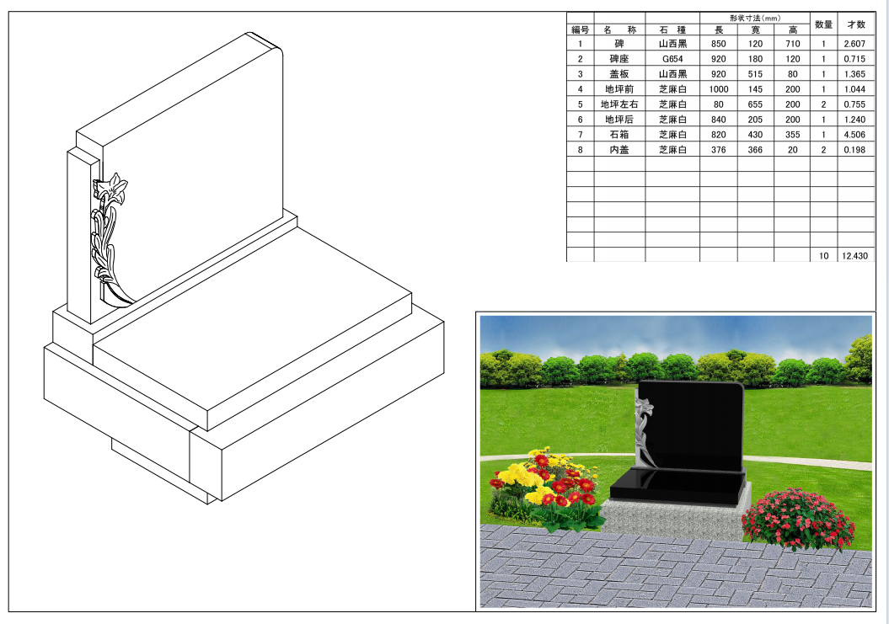

艺术墓1图纸：
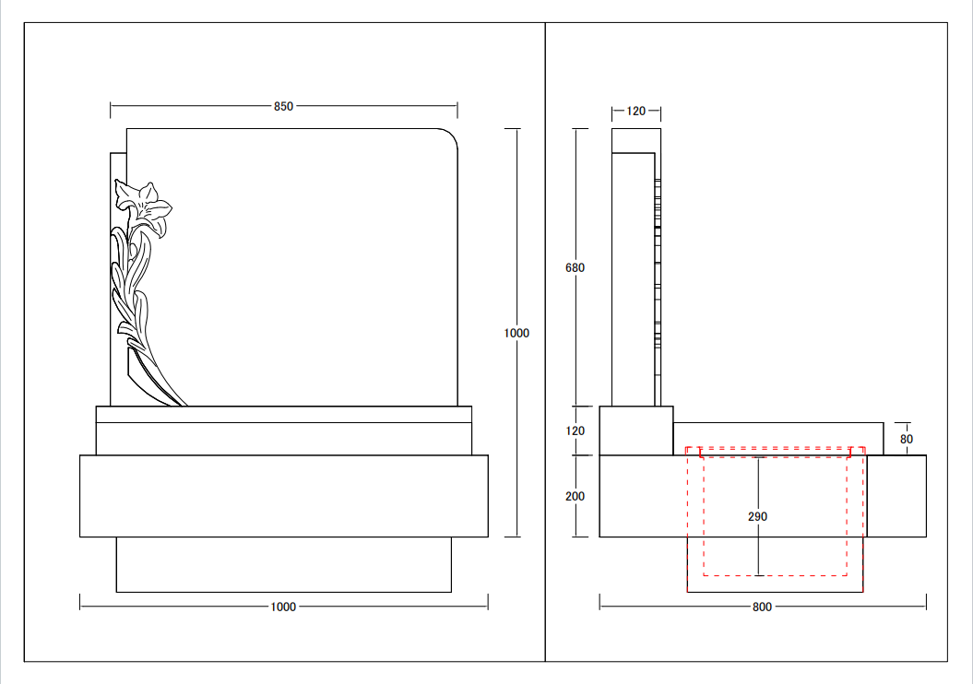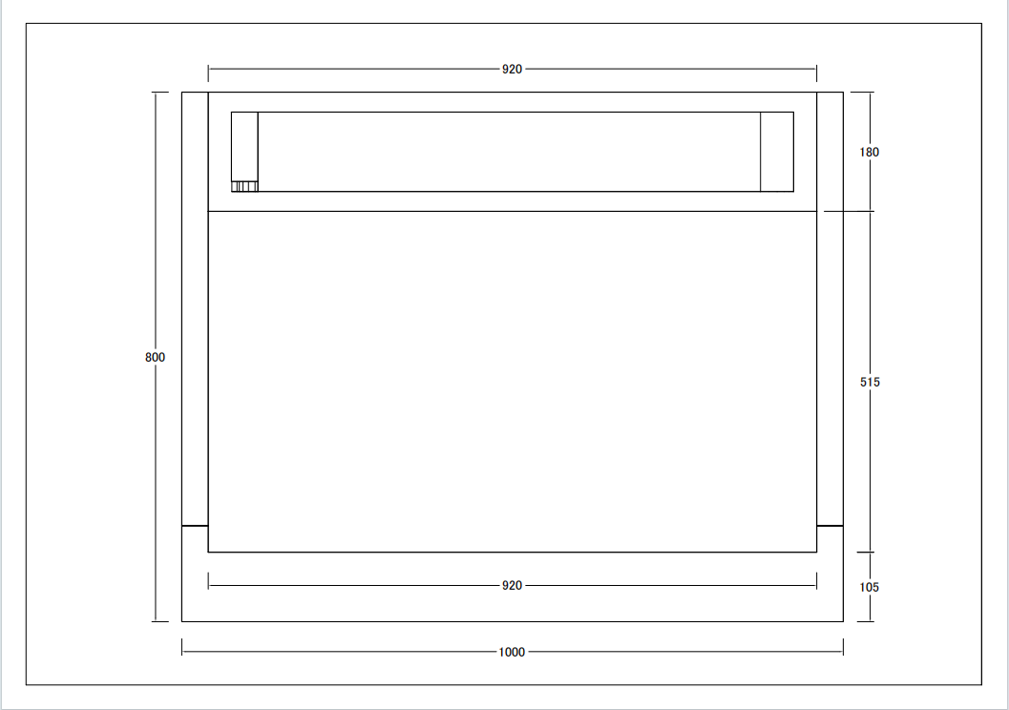
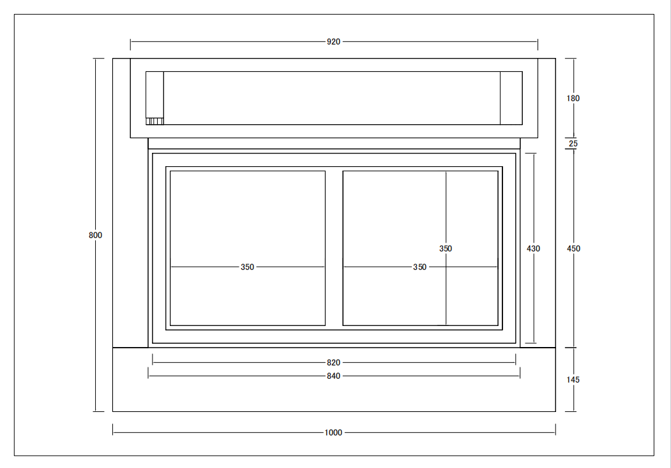

艺术墓2效果图：
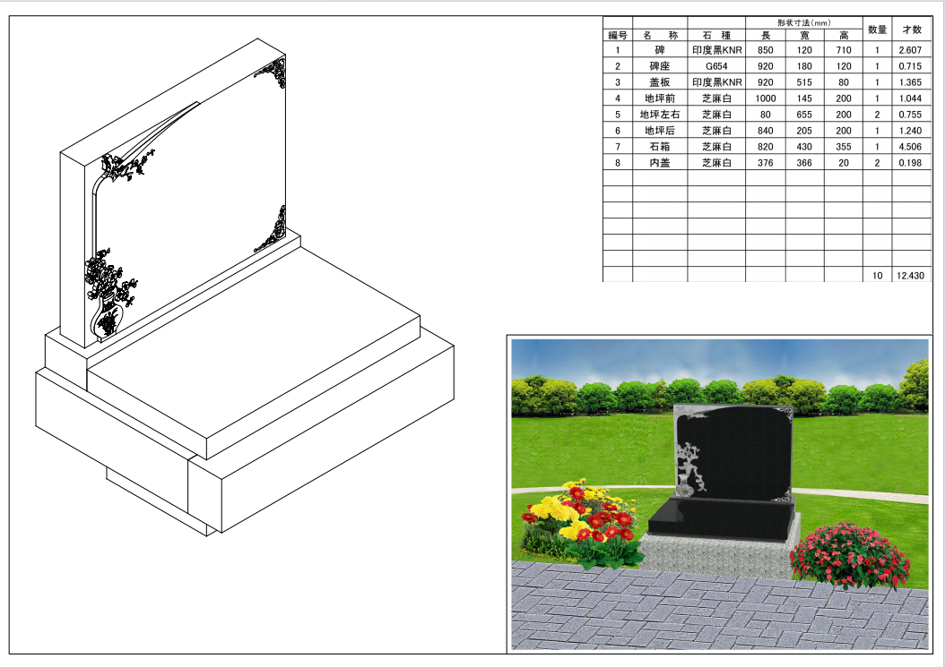

艺术墓2图纸：
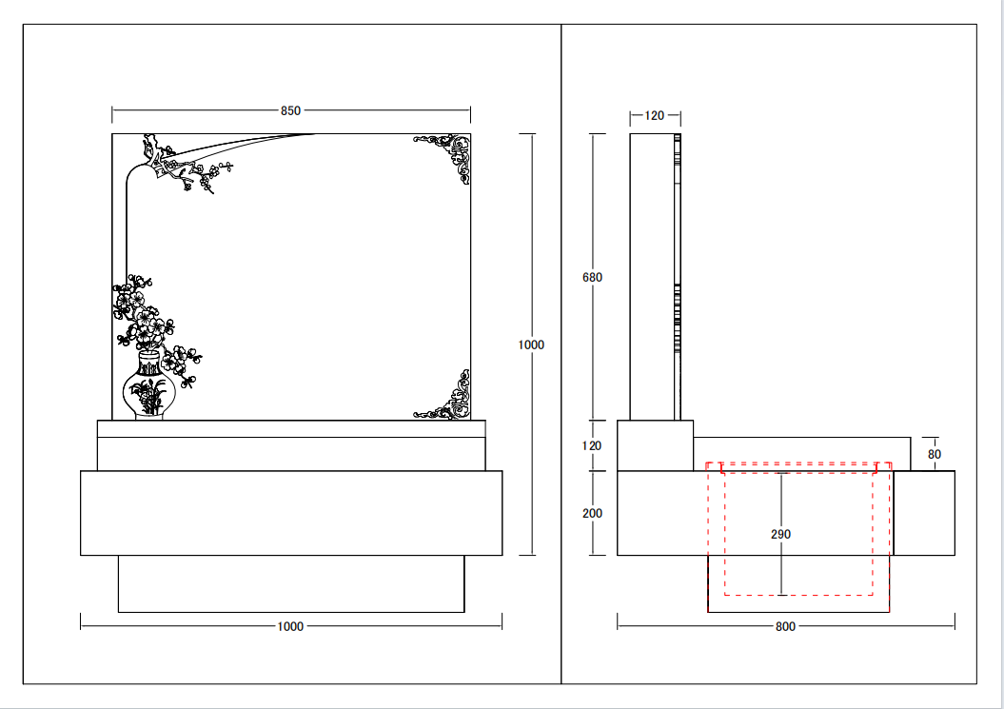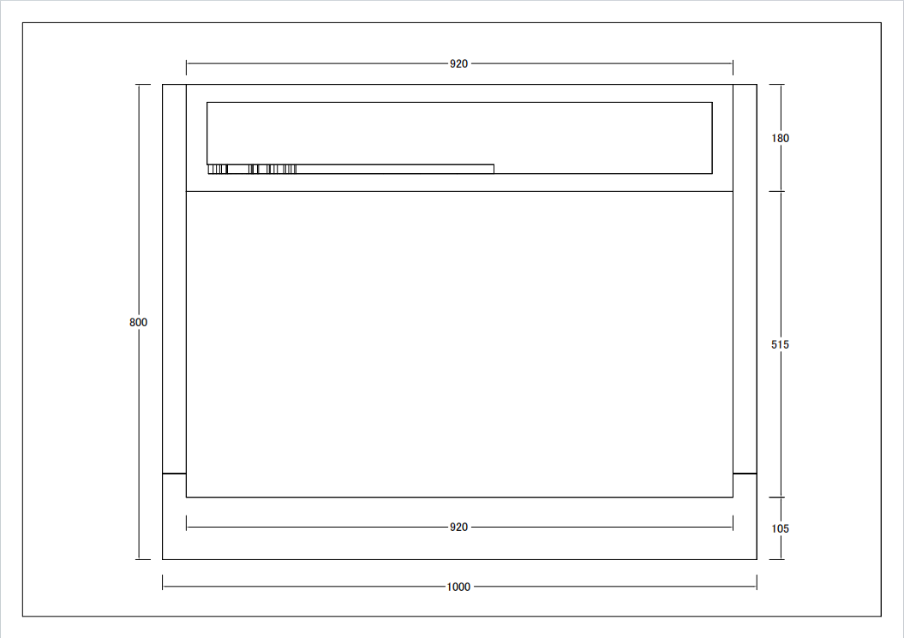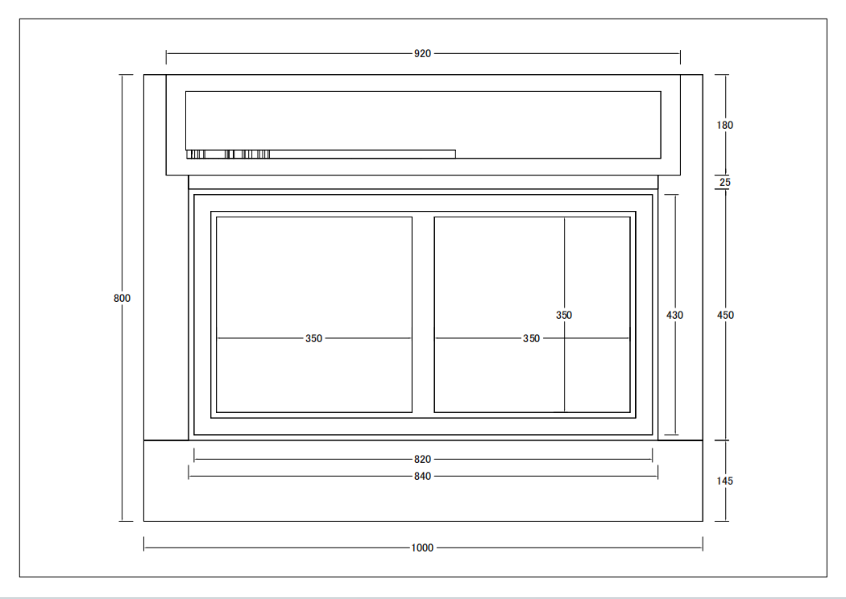

艺术墓3效果图：
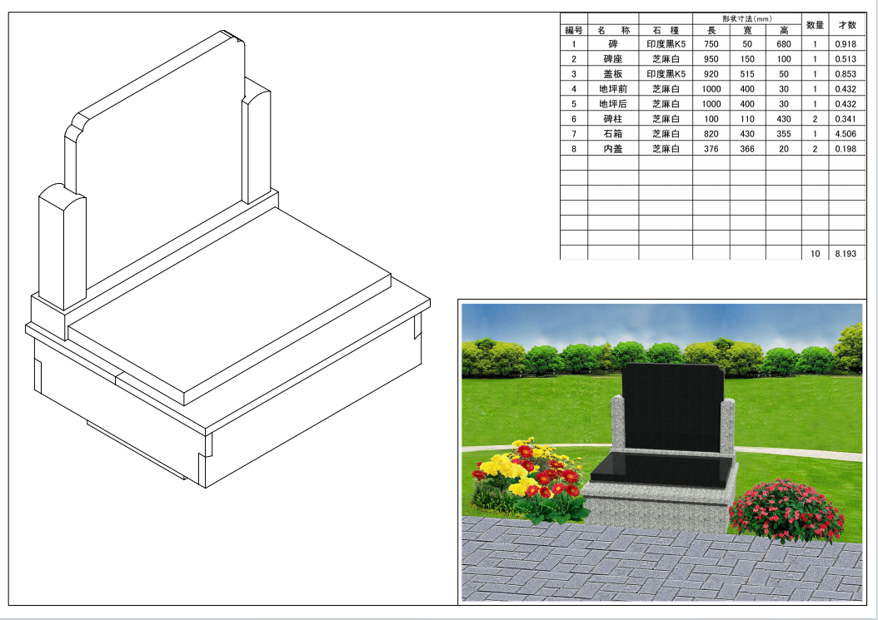

艺术墓3图纸：
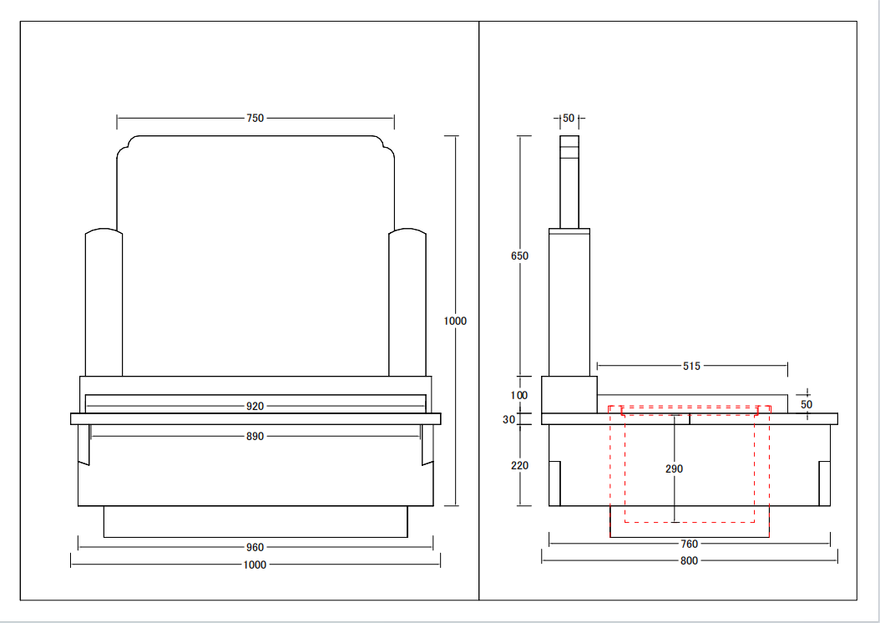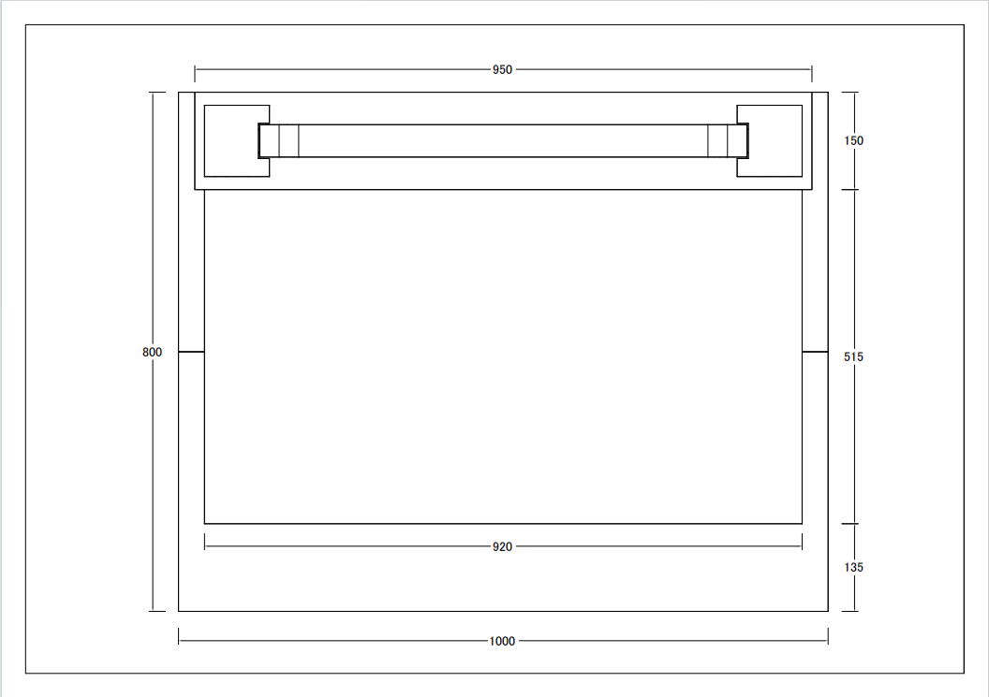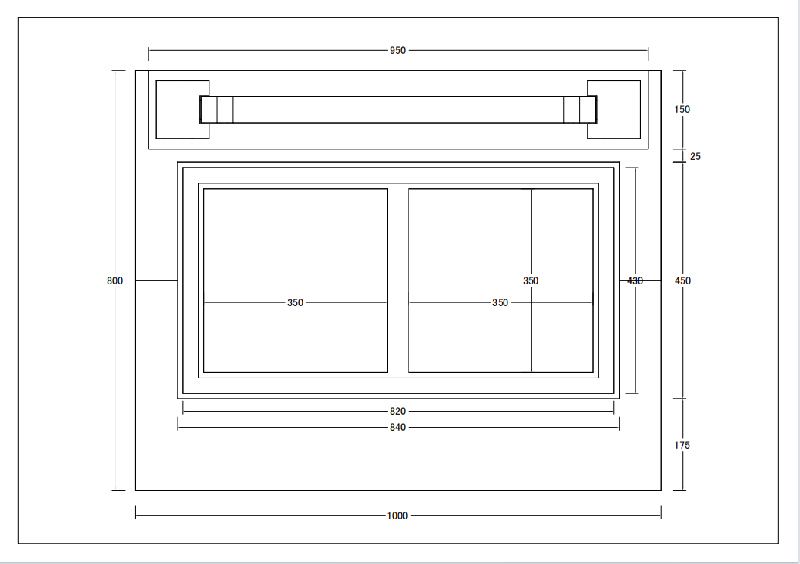

艺术墓4效果图：
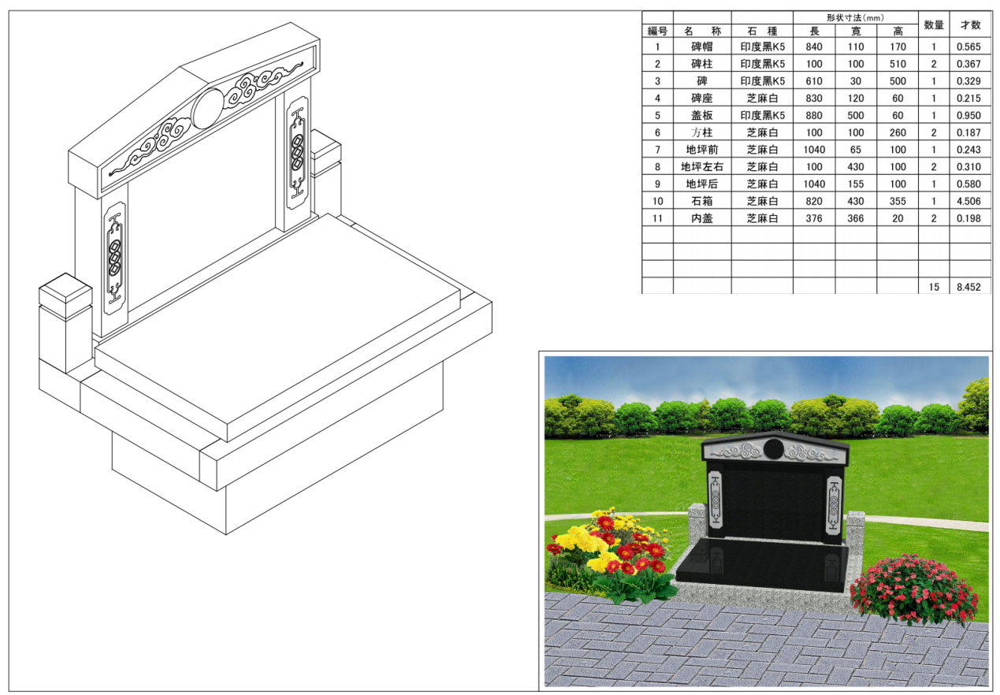
艺术墓4图纸：
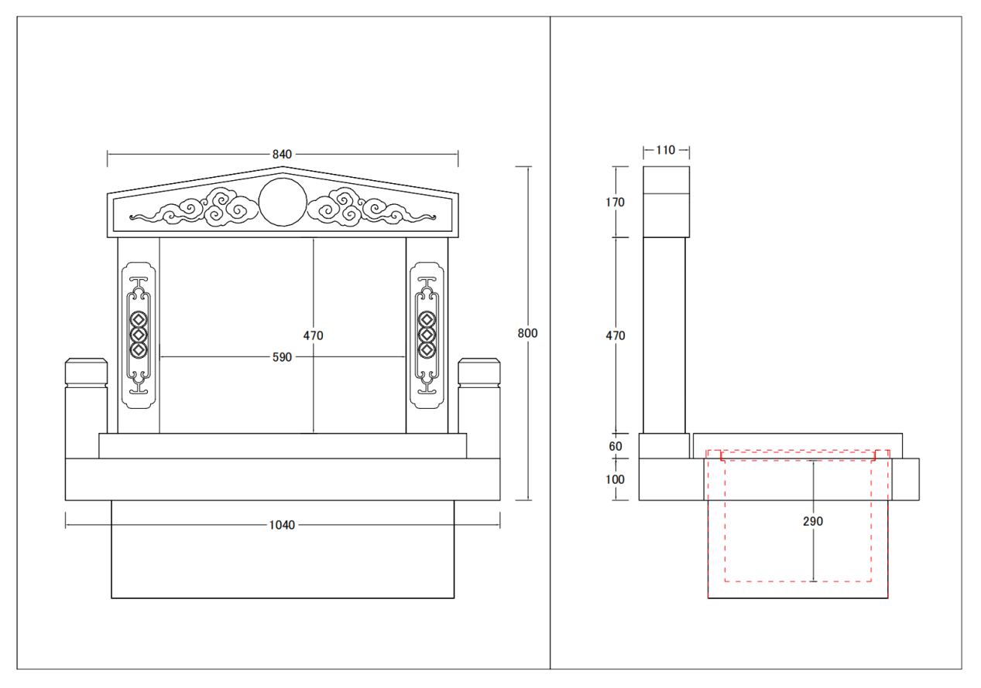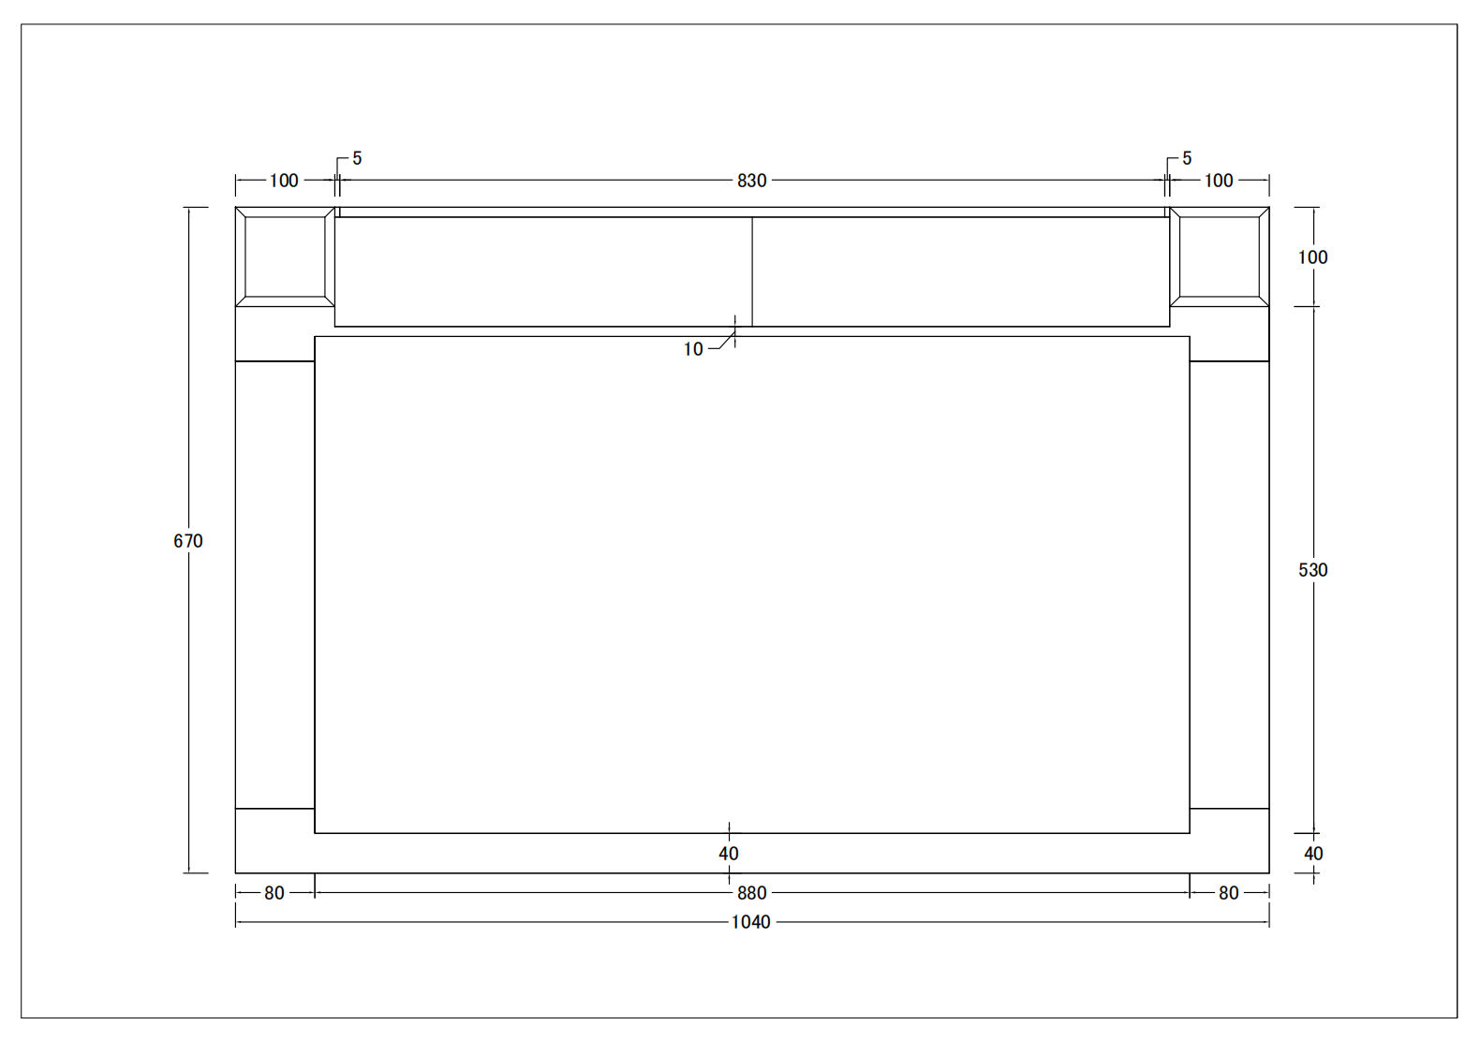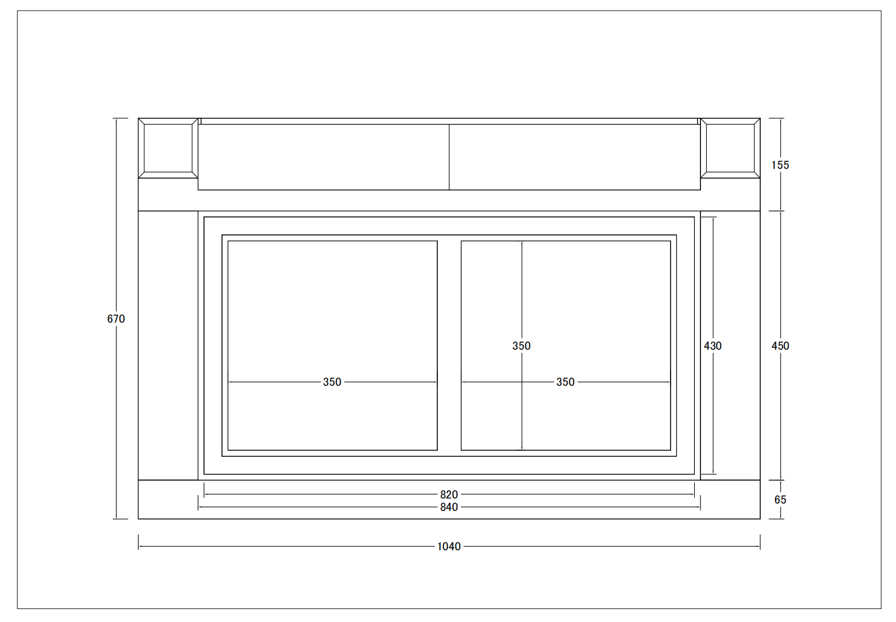

（二）技术参数要求
1、艺术墓墓区
1.1场地平整、地面原土打底夯实地面人工或机械挖土坑，余方归堆外运，（地点及费用由中标单位自行考虑）。
1.2基础浇筑制作厚度12cm，尺寸按模型设计，混凝土标号为C25混凝土。
1.3墓型为四款，占地尺寸：1000*800mm，双穴整石石棺，单穴内穴尺寸不低于340*290*300mm（H）石箱壁厚4cm，石箱底板4cm，石箱子口2cm，墓盖下方开槽。离地高度到石箱子口120mm，总高度980mm，基石为一块整体，主碑850*680mm+榫头（710mm）。
注：《采购清单及技术参数要求》技术参数说明如下：
1、《采购清单及技术参数要求》中货物名称前标注“●”的为核心产品，不同投标人核心产品标的品牌相同按同品牌投标人处理。
2、投标人须提供所投标的产品品牌、型号，须按照招标文件中投标文件格式要求填写完整。除辅助材料和设备（含以施工为主的条目、标明为定制的设备）之外的其它应该标明品牌和规格型号的设备，在投标文件中必须标明设备的品牌和规格型号，否则当作无效标处理。
四、安全要求
项目安装过程中的安全问题由中标人全权负责，与采购人无关。
- 项目要求
- 投标人应对工程现场和周围环境及甲方使用样品（A级花岗岩）进行必要的现场勘察，现场勘察费用由投标人自己承担。
- 中标人需在10天内根据图纸及招标文件要求，加工出原尺寸的墓型样品以供甲方测评，若加工工艺和质量达不到招标文件规定的相关要求，则甲方有权与其终止签订合同。
3、免费维护期期限
所有墓材免费维修期为两年（如墓材发生与石材样品不符，在免费维修期内墓碑及部件发生褪色中标人必须无条件更换，如不更换采购方有权停止付款）。
六、验收要求
1、在发货前，投标人应对货物的质量、规格、性能、数量等进行准确而全面的检验，并出具一份证明货物符合合同规定的证书。该证书将作为提交付款单据的一部分，但有关质量、规格、性能、数量或重量的检验不应视为最终检验。检验的结果和细节应附在检验证书后面。
2、货物交付后，在安装前应仔细检查货物自身无缺陷后方可安装，如果存在货物破损、自身材质、规格等质量缺陷，采购人有权要求将货物退场，由此引起的一切后果由投标人承担。
3、货物进场后投标人继续负责看管工作，如因看管不善所造成的一切损失均由投标人承担；设备进场后投标人应准备好相关初步验收资料，验收内容包括：产地、货号、规格、数量、外观质量、及设备是否完好。采购人应按签订采购合同约定时间组织验收，并出具书面初步验收报告。
4、采购人有权请检测机构相关专家和采购人单位代表在生产前随时到生产现场，查看所有制作材料的型号和进货清单等书面材料及原始凭证，中标供应商承担有可能产生的材料品牌检测费。
七、节能产品、环境标志产品要求
对照财库〔2019〕9号、财库〔2019〕19号文件规定，投标人所投产品属于强制采购产品的，应提供国家市场监督管理局确定的列入“参与实施政府采购节能产品认证机构名录”内的认证机构出具的、有效期内的该产品的节能产品认证证书电子件，不满足以上要求的按无效标处理。
八、商品包装、快递包装政府采购需求标准
投标人所投产品需进行商品包装和快递包装的，应不低于《关于印发〈商品包装政府采购需求标准（试行）〉、〈快递包装政府采购需求标准（试行）〉的通知》（财办库〔2020〕123号）文件规定的参考标准。在履约验收时按照本条款执行，违反本约定的对照合同违约条款追究违约责任。投标人一旦参与本项目投标，即完全响应本条款要求。
九、质量保证要求
投标人针对本项目提供详细的质量保证方案，内容包括但不限于：
1、详细的产品生产质量管理计划，计划应包含生产车间安全管理、质量控制措施、出厂检验标准以及测试程序等。
2、在制造过程中，制造商应严格遵循相关的技术规范和工艺流程，确保每个制造环节都符合质量控制要求。严格的质量控制：对每个生产环节进行质量检查和控制，确保每个环节都符合质量标准等。
十、工期管理要求
投标人针对本项目提供详细工期管理方案，有明确的时间节点和进度安排，展示项目各阶段的起止时间、关键过程等，内容包括但不限于：
根据实际需求，确定本项目采购产品的数量、设定时间节点，如项目启动日期、预计生产日期、出厂日期、交货日期、安装及调试时间规划、试运行时间安排、使用图或表等工具，实时跟踪项目进度，确保各阶段按计划进行等。同时投标人应提前考虑并做好风险预防、应对措施，以确保按期、保质保量的将本项目采购的所有产品在采购人要求的供货时间内送至采购人指定地点等。
十一、文明施工及环境保护措施要求
投标人针对本项目提供详细的文明施工及环境保护措施方案，包括但不限于：
文明施工措施方案：文明施工责任制、文明施工教育、安全文明生产管理组织机构及职责、安全文明生产管理制度、安全风险分析与防控措施、文明施工现场安全防护措施、施工机械与设备安全管理等。
环境保护措施方案：噪音控制措施、扬尘控制措施、废水处理措施、固体废弃物处理措施、生态资源保护措施等。
十二、突发应急事件处置要求
投标人针对本项目提供详细的突发应急事件处置方案，包括但不限于：
1、突发事件应急处理指挥部的组成和相关部门的职责；
2、突发事件的监测与预警；突发事件信息的收集、分析、报告、通报制度；
3、突发事件应急处理技术和监测机构及其任务；
4、突发事件的分级和应急处理工作方案。
十三、安装现场管理、安装及调试
投标人针对本项目提供详细的安装现场管理、安装及调试方案，内容包括但不限于：
（1）现场安装人员进墓区必须严格遵守墓区规章制度，自觉接受检查，无证人员一律不得进入安装现场，在规定的区域施工，未经批准不得进入其他区域；
（2）安装的步骤、方法、调试、测试、检测等；
（3）人员的职责架构及分工、项目管理运行机制等；
（4）安装调试保障措施，如安装调试过程中可能存在的风险，投标人应提前考虑并做好风险预防、应对措施，以确保按期、保质保量的将本项目采购的所有产品安装调试完毕并运行正常等。
十四、售后服务要求
1、所投产品免费保修期不少于二年。
2、投标人须配备技术人员，服务电话，负责解答用户在设备使用中遇到的问题，及时提出解决问题的建议和操作方法，并能够及时派出技术人员，现场提供临时性应急保障及维修需求。
3、售后服务响应时间：中标供应商应提供7X24小时服务，接到临时性应急保障及故障报修电话后30分钟内电话响应，电话解决不了的，选派经验丰富的工作人员12小时内到现场进行保障、维修。
4、服务保证：自验收单上签字之日起计算,在规定的质保期内，对提供的产品进行维修，不收取任何额外费用，各种设备经两次维修后仍不能正常使用，应更换同品牌、同型号设备。自更换之日起重新计算质量保证期限。
5、项目实施及售后服务要求：中标供应商需编制维保方案提供本次采购的货物保修期内的合理、科学的维护和后续其他维护服务方案，质保期满后，相关备品备件承诺不得高于市场价。

十五、政府采购异常低价审查的有关要求
根据关于推动解决政府采购异常低价问题相关工作的通知【苏财购〔2025〕62号文】规定：采购人应在采购文件中明确评审委员会启动异常低价投标 （响应）审查的情形和具体要求，包括：
（一）评审过程中出现下列情形之一的，评审委员会应当启动异常低价投标（响应）审查程序：
1．投标（响应）报价低于采购项目预算 50% 的，即投标（响应）报价<采购项目预算×50% ；
2．投标（响应）报价低于采购项目最高限价 45% 的，即投标（响应）报价<采购项目最高限价×45% ；
3．评审委员会认定的投标人报价过低、有可能影响产品质量或者不能诚信履约的其他情形。
（二）启动异常低价投标（响应）审查后，评审委员会应当要求相关投标人在评标合理的时间内，提供项目具体成本测算等与报价合理性相关的书面说明及相关证明材料，对投标（响应）价格作出解释，由评审委员会结合同类产品在主要电商平台的价格、该行业当地薪资水平等情况，依据专业经验对投标人报价合理性进行判断。投标（响应）供应商不提供书面说明、证明材料，或者提供的书面说明、证明材料不能证明其报价合理性的，评审委员会应当将其作为无效投标（响应）处理。审查相关情况应当在评审报告中进行记录。
第五章 评标方法与评标标准
一、资格审查。资格审查人员按照下列指标对各投标人的资格进行审查，未通过审查的为无效标，不参与评标。
资格审查因素 | 审查标准
投标声明及承诺函 | 符合招标文件要求
落实政府采购政策需满足的资格要求 | 符合招标文件要求
信用信息 | 符合招标文件要求
联合体投标 | 不接受联合体投标
二、符合性审查。评标委员会首先按照下列指标对各投标人的投标文件进行符合性审查，未通过审查的为无效标，不再参与评审。
符合性审查因素 | 审查标准
法定代表人身份证明或授权委托书 | 符合招标文件要求
技术标准和要求 | 符合招标文件要求
其他 | 符合招标文件要求
三、评分办法—综合评分法
（一）评标办法：本项目采用综合评分办法，评标委员会严格按照招标文件规定的评分标准和要求，对各投标文件进行综合评审，按评审后得分由高到低顺序对投标人进行排序。得分相同的，按投标报价由低到高顺序排序。得分且投标报价相同的并列。
评标委员会根据评审后投标人排序推荐3名中标候选人。投标文件满足招标文件全部实质性要求，且评审后排序第一的投标人为第一中标候选人，依次类推。
综合评分保留至小数点后两位。
- 详细评审。评标委员会按照招标文件规定的评分标准，对各投标文件进行详细评审打分。评标委员会组长对各评审专家的打分情况进行复核无误后汇总，形成评审报告。

评审因素 |  | 分数 | 评审标准
报价分 | 投标报价 | 35.00分 | 采用低价优先法计算，即满足招标文件要求且投标价格最低的投标报价为评标基准价，其价格分为满分。其他投标人投标报价得分＝（评标基准价/投标报价）×35。（小数点保留2位）。
技术响应 | 技术响应 | 10.00分 | 艺术墓1.2.3.4规格尺寸全部在 ±0.2cm（含）以内的得 5 分，规格尺寸全部在±0.1cm（含） 以内的得 10 分。本项最高得10 分。规格尺寸超过采购需求范围±0.2cm 以上作无效标处理。此项需提供承诺函，格式自拟。
 | 综合实力 | 15.00 | 投标人所投山西黑、G654、芝麻白、印度黑KNR、印度黑K5。所检“体积密度、吸水率、压缩强度、弯曲强度、耐磨性、镜像光泽、放射性、耐酸性、抗冻系数度”符合标准GB/T 18601-2024，提供第三方权威检测机构出具的有效检测报告，每提供一种完整的石材检测报告的得3分，最高得15分。备注：提供具有CMA资质的检测报告原件扫描件，否则不得分。  第三方权威检测机构网址（国家市场监督管理总局政务服务平台可以查验，查验网址为：http://cx.cnca.cn/CertECloud/qts/qts/qtsPage?showMode=2
企业经营业绩、信誉 | 企业业绩 | 9.00分 | 投标人自2022年01月01日以来（以合同签订时间为准）承接过类似核心产品业绩的，每提供一个得3分，本项最高得9分。  注：  （1）投标人需提供业绩证明材料至投标文件，证明材料原件彩色扫描件需包含合同（或者合同协议书）、采购人履约评价（或者验收合格报告或者验收合格证明），二者缺一不可，未提供或提供不全或模糊不清无法辨认均不予计分。  （2）投标人提供的企业业绩将随中标结果公告同步公开。
企业经营业绩、信誉 | 环境标志、节能产品 | 1.00分 | 1、投标产品在财政部、生态环境部公布的“环境标志产品政府采购品目清单”内，且投标文件中提供国家市场监督管理局确定的列入“参与实施政府采购环境标志产品认证机构名录 ” 内的认证机构出具的、有效期内的该产品环境标志产品认证证书电子件的得0.5分。未提供的不得分。  2、投标产品在财政部、发展改革委公布的“节能产品政府采购品目清单”内（属于政府强制采购产品除外），且投标文件中提供国家市场监督管理局确定的列入“参与实施政府采购节能产品认证机构名录”内的认证机构出具的、有效期内的该产品的节能产品认证证书电子件的得0.5分。未提供的不得分。
企业经营业绩、信誉 | 质量保证方案 | 5.00分 | 投标人根据招标文件“第四章、采购需求—九、质量保证要求”制定方案，评标委员会根据投标人提供的质量保证方案进行评审：概述详细，方案考虑周全、切实可行，优于采购需求得5分；概述较为详细，方案考虑较为周全、可操作性，能满足项目实施需要的得3分；方案简单，基本能满足项目实施需要的得1分；没有内容者不得分。
企业经营业绩、信誉 | 工期管理方案 | 5.00分 | 投标人根据招标文件“第四章、采购需求—十、工期管理要求”制定方案，评标委员会根据投标人提供的方案进行打分，优于采购需求的，得5分；满足采购需求的，得3分；方案笼统，不满足采购需求的，得1分；其它情况或没有内容的不得分。
企业经营业绩、信誉 | 文明施工及环境保护措施方案 | 5.00分 | 投标人根据招标文件“第四章、采购需求—十一、文明施工及环境保护措施要求”制定项目方案，评标委员会根据投标人提供的方案进行打分，优于采购需求的，得5分；满足采购需求的，得3分；方案笼统，不满足采购需求的，得1分；其它情况或没有内容的不得分。
企业经营业绩、信誉 | 突发应急事件处置方案 | 5.00分 | 投标人根据招标文件“第四章、采购需求—十二、突发应急事件处置要求”制定突发应急事件处置方案，评标委员会根据投标人提供的方案进行评审：概述详细，方案考虑周全、切实可行，优于采购需求得5分；概述较为详细，方案考虑较为周全、可操作性，能满足项目实施需要的得3分；方案简单，基本能满足项目实施需要的得1分；没有内容者不得分。
 | 安装现场管理、安装及调试方案 | 5.00分 | 投标人根据招标文件“第四章、采购需求—十三、安装现场管理、安装及调试”制定安装现场管理、安装及调试方案，评标委员会根据投标人提供的方案进行评审：概述详细，方案考虑周全、切实可行，优于采购需求得5分；概述较为详细，方案考虑较为周全、可操作性，能满足项目实施需要的得3分；方案简单，基本能满足项目实施需要的得1分；没有内容者不得分。
其他 | 售后服务方案 | 5.00分 | 投标人根据招标文件“第四章、采购需求—十四、售后服务要求”制定售后服务方案，评标委员会根据投标人提供的售后服务方案进行评审：概述详细，方案考虑周全、切实可行，优于采购需求得5分；概述较为详细，方案考虑较为周全、可操作性，能满足项目实施需要的得3分；方案简单，基本能满足项目实施需要的得1分；没有内容者不得分。

（三）评标结果。评标委员会按照本办法规定推荐中标候选人，并形成评标报告。
（四）政府采购政策功能落实
本项目落实的政府采购政策对应以下序号为1、2、3、4
1、采购本国货物、工程和服务
政府采购应当采购本国货物、工程和服务，但有《中华人民共和国政府采购法》第十条规定情形的除外。如采购进口产品的，应当符合《政府采购进口产品管理办法》（财库〔2007〕119号文）、《关于政府采购进口产品管理有关问题的通知》（财办库〔2008〕248号文）等相关规定。是否采购进口产品以采购需求中确定的为准。
2、中小企业政策
本项目按以下第 （1） 种政策确定本项目落实的中小企业政策：
（1）本项目专门面向中小企业（含监狱企业、残疾人福利企业）采购。
（2）投标人提供的货物符合下列情形的，对小微企业报价给予10% 的扣除，用扣除后的价格参加评审。
在货物采购项目中，货物由中小企业制造，即货物由中小企业生产且使用该中小企业商号或者注册商标。
注：①参加投标的中小企业，应当按照《政府采购促进中小企业发展管理办法》（财库〔2020〕46号）规定，出具《中小企业声明函》，中小企业划型依据《关于印发中小企业划型标准规定的通知》（工信部联企业〔2011〕300 号）。
②参加投标的监狱企业，视同小型、微型企业。监狱企业应当按照《财政部 司法部关于政府采购支持监狱企业发展有关问题的通知》（财库〔2014〕68号）的规定，提供由省级以上监狱管理局、戒毒管理局(含新疆生产建设兵团)出具的属于监狱企业的证明文件（投标文件中上传加盖出具单位公章的电子件）。
③参加投标的残疾人福利性单位，视同小型、微型企业。残疾人福利性单位应当按照《财政部 民政部 中国残疾人联合会关于促进残疾人就业政府采购政策的通知》（财库〔2017〕141号）的规定，提供《残疾人福利性单位声明函》。
3、政府采购节能产品、环境标志产品
（1）采购人拟采购的产品属于品目清单范围的，采购人及其委托的采购代理机构将依据国家确定的认证机构出具的、处于有效期之内的节能产品、环境标志产品认证证书，对获得证书的产品实施政府优先采购或强制采购。投标人须按招标文件要求提供相关产品认证证书。
（2）采购人拟采购的产品属于政府强制采购的节能产品品目清单范围的，投标人须提供国家确定的认证机构出具的、处于有效期之内的节能产品认证证书的，否则无效标处理。
（3）采购人拟采购的产品属于优先采购的节能环保品目清单范围的，按以下条件优先采购：
采用综合评分法的项目，对提供有效节能环保证书的投标人加分。
采用最低评标价法的项目，同等条件下优先推荐提供有效节能环保证书多的投标人为中标人。
4、商品包装、快递包装政府采购需求标准（试行）
为助力打好污染防治攻坚战，推广使用绿色包装，根据财政部印发的《商品包装政府采购需求标准（试行）》、《快递包装政府采购需求标准（试行）》，如本项目涉及商品包装和快递包装的，具体需求详见第四章采购需求。
5、绿色数据中心政府采购需求标准（试行）
为加快数据中心绿色转型，根据财政部 生态环境部 工业和信息化部关于印发《绿色数据中心政府采购需求标准（试行）》的通知），本项目如涉及绿色数据中心，具体需求详见第四章采购需求。

第六章 投标文件格式

投 标 文 件

项 目 名 称：
项 目 编 号：
投标人名称 ：（加盖CA电子公章）
日 期 ：

投标文件目录

一、投标人响应承诺函
二、投标人基本情况
三、满足特定资格要求的证明文件（如果设置特定资格要求，则需要提供）
四、法人授权书
五、开标一览表
六、投标报价明细表
七、中小企业声明函或残疾人福利性单位声明函
八、技术要求响应及偏离表
九、所提供产品技术资料或样本等
十、企业业绩
十一、投标所需其他材料

一、投标声明及承诺函

（采购单位名称）：
根据已收到的项目编号为 的 项目的招标文件，我方在参加本项目招投标活动中，特做出如下承诺：
一、我方具备《中华人民共和国政府采购法》第二十二条第一款规定的6项条件；
二、我方在参加政府采购活动前三年内（自本项目开标时间之日起计算），在经营活动中没有重大违法记录（指因违法经营受到刑事处罚或者责令停产停业、吊销许可证或者执照、较大数额罚款等行政处罚）。
三、我方按招标文件要求提交投标文件，响应招标文件规定的投标有效期；
四、如果我方的投标文件被接受，我方将按《中华人民共和国民法典（第三编合同）》及其他有关法律、法规的规定，按期、按质、按量交付采购单位，全面做到履约守信；
五、我方若违背本声明及承诺约定，经查实，自愿接受采购人及相关主管部门相应的规定处理，并依法承担相应的法律责任。
六、我方同意采购人、采购代理机构将本声明及承诺函上网公开。

投标人名称： （加盖CA电子公章）
日期： 年 月 日

二、投标人基本情况

投标人基本情况表
投标人名称
法定代表人 |  | 注册地区
地址 |  | 邮政编码
成立时间 |  | 单位性质
注册号或社会信用代码 |  | 注册资本（万元）
投标人类别
开户银行 |  | 账号
联系人 |  | 联系电话
经营范围
备注

三、特定资格要求的证明文件
如果本项目申请人的特定资格要求中要求提供的，必须提供。

四、法人授权书
本授权书声明：____________（投标人名称）授权________________（被授权人的姓名）为我方就JSZC- 号项目采购活动的合法代理人，以本单位名义全权处理一切与该项目采购有关的事务。
本授权书于______年____月____日起生效，特此声明。
注： 后附授权委托人身份证扫描件
被授权人身份证号码：
被授权人联系电话：（手机）
授权单位名称：（加盖CA电子公章）
单位地址：
日期：

五、开标一览表

投标人全称(CA公章) : 投标人名称
采购项目编号：
采购项目名称：
标题 | 内容
报价 | 元

日期： 年 月 日

六、投标报价明细表

投标分项报价表
序号 | 产品  名称 |  | 品牌 | 规格  型号 | 制造商名称 | 产地 | 交付期 | 数量 | 分项单价 | 分项总价
1
2
3
… | ……
 |  | 投标总报价（人民币：元）
注：1.投标报价采用总承包方式，“投标总报价”应包括所投货物费用（包含与货物相关的服务）、 货物本身价格、配件、辅材、运输、装卸、人工、产品损耗、检验、安装、售后服务、税费及产品交付使用过程中涉及到的其他一切费用。
2.“投标分项报价表”中“投标总报价”数额应当与“开标一览表”中“投标总报价”数额一致。
3.投标人需认真填写本报价表，尤其注意品牌型号的准确填写。投标人须提供所投标的产品品牌、型号、产地，除辅材、辅助材料(含以施工为主的条目)和技术参数标明为定制的产品之外的其它应该标明品牌和型号的产品，在投标文件中必须标明产品的品牌、型号，否则作无效投标处理。

七、中小（微）企业声明函（货物）

中小（微）企业声明函（货物）
本公司（联合体）郑重声明，根据《政府采购促进中小企业发展管理办法》（财库〔2020〕46号）的规定，本公司（联合体）参加 单位名称 的（项目名称） 采购活动，提供的货物符合政策要求的中小企业制造。此中小（微）企业声明函只针对核心产品进行填报。相关企业（含联合体中的中小企业、签订分包意向协议的中小企业）的具体情况如下：
1. ●艺术墓4 ，属于工业（制造业）；制造商为（企业名称），属于（中型企业、小型企业、微型企业）；
以上企业，不属于大企业的分支机构，不存在控股股东为大企业的情形，也不存在与大企业的负责人为同一人的情形。
本企业对上述声明内容的真实性负责。如有虚假，将依法承担相应责任。

企业名称：（加盖CA电子公章）
日 期： 年___月___日

注：1、投标单位需声明出产品制造商的所属行业和中小企业情况（中型企业、小型企业、微型企业）；投标人如不提供此声明函，不得参加专门面向中小企业采购项目，此声明函将随成交结果同时公告，接受社会监督。
2、此中小（微）企业声明函只针对核心产品进行填报。
3、行业划分标准依据工信部联企业[2011]300号文的规定填写。

残疾人福利性单位声明函
本单位郑重声明，根据《财政部 民政部 中国残疾人联合会关于促进残疾人就业政府采购政策的通知》（财库〔2017〕141号）的规定，本单位为符合条件的残疾人福利性单位，且本单位参加 的 项目采购活动提供本单位制造的货物（由本单位承担工程/提供服务），或者提供其他残疾人福利性单位制造的货物（不包括使用非残疾人福利性单位注册商标的货物）。
本单位对上述声明的真实性负责。如有虚假，将依法承担相应责任。

（备注：中标人为残疾人福利单位的，此声明函将随中标结果同时公告，接受社会监督。）

企业名称：（加盖CA电子公章）
日 期： 年___月___日

八、技术要求响应及偏离表

技术要求响应及偏离表
序号 | 货物名称品牌规格 | 招标技术要求 | 投标货物技术要求 | 选择项（正偏离或符合或负偏离）

企业名称：（加盖CA电子公章）
日 期： 年___月___日
1.凡投标文件中所投货物或服务，均应在此表中“偏离内容及说明”一栏中详细列出并说明理由（内容较多的可以标注见投标文件第几页）。响应偏离情况使用：正偏离、负偏离或符合标明。（注：除采购清单中艺术墓1.2.3.4作为评审因素要求外，清单中其他采购货物要求均须在此表中注明偏离情况，负偏离将作为无效标处理）。
2.招标文件如要求提供证明材料的，投标人需将证明材料列于该表之下。
3.上述表格行数不够，可自行添加。

商务要求响应及偏离表（分包号： ）
序号 | 商务要求 | 投标响应情况 | 超出、符合或偏离
1
 | ……
附件4-1 证明材料1，证明材料2，……

备注：
1.投标人需对商务要求（未打“★”内容）逐条做出明确响应。
2.如果招标文件要求提供证明材料，投标人需将证明材料列于该表之下。

九、所提供产品技术资料或样本等
格式自拟，可附相关产品技术彩页
十、企业业绩

投标人承担类似项目业绩一览表
序号 | 项目名称 | 采购单位 | 合同金额
注：请填写此表，并按要求上传业绩资料电子件。
十一、投标所需其他材料

请在此文档中增加投标所需其他相关内容（包括资格要求、评分办法、采购需求中涉及的证件证明及其它投标人认为有必要提供的资料），如没有请将此空文档上传。

质疑函范本
一、质疑投标人基本信息
质疑投标人：
地址： 邮编：
联系人： 联系电话：
授权代表：
联系电话：
地址： 邮编：
二、质疑项目基本情况
质疑项目的名称：
质疑项目的编号： 包号：
采购人名称：
采购文件获取日期：
三、质疑事项具体内容
质疑事项1：
事实依据：

法律依据：

质疑事项2
……
四、与质疑事项相关的质疑请求
请求：
签字(签章)： 公章：
日期：

质疑函制作说明：
1.投标人提出质疑时，应提交质疑函和必要的证明材料。
2.质疑投标人若委托代理人进行质疑的，质疑函应按要求列明“授权代表”的有关内容，并在附件中提交由质疑投标人签署的授权委托书。授权委托书应载明代理人的姓名或者名称、代理事项、具体权限、期限和相关事项。
3.质疑投标人若对项目的某一分包进行质疑，质疑函中应列明具体分包号。
4.质疑函的质疑事项应具体、明确，并有必要的事实依据和法律依据。
5.质疑函的质疑请求应与质疑事项相关。
6.质疑投标人为自然人的，质疑函应由本人签字；质疑投标人为法人或者其他组织的，质疑函应由法定代表人、主要负责人，或者其授权代表签字或者盖章，并加盖公章。

